РОССИЙСКАЯ ФЕДЕРАЦИЯ
КЕМЕРОВСКАЯ ОБЛАСТЬ-КУЗБАСС
ТАШТАГОЛЬСКИЙ МУНИЦИПАЛЬНЫЙ РАЙОН
КАЗСКОЕ ГОРОДСКОЕ ПОСЕЛЕНИЕ
СОВЕТ НАРОДНЫХ ДЕПУТАТОВ КАЗСКОГО
ГОРОДСКОГО ПОСЕЛЕНИЯ

РЕШЕНИЕ

От 22 мая 2020 года № 176
принято Советом народных депутатов
Казского городского поселения

Об утверждении «Внесение изменений в генеральный план пгт. Каз Казского городского поселения»

В соответствии со статьями 24, 25 Градостроительного Кодекса Российской Федерации, в соответствии с частью 4 статьи 14, статьей 28 Федерального закона от 6 октября 2003 года №131-ФЗ «Об общих принципах организации местного самоуправления в Российской Федерации Уставом муниципального образования «Казское городское поселение».

РЕШИЛ:

- Утвердить «Внесение изменений в генеральный план пгт. Каз Казского городского поселения». (Приложение № 1).
- Опубликовать настоящее решение в газете «Красная Шория» и разместить на официальном сайте администрации Казского городского поселения в сети «Интернет».
- Настоящее решение вступает в силу с момента его официального опубликования.

Председатель Совета народных депутатов
Казского городского поселения Н.И. Пожникова

Глава Казского городского поселения О.Г. Семенцов

Заказчик: Администрация Казского городского поселения

ГЕНЕРАЛЬНЫЙ ПЛАН
Казского городского поселения
пгт. Каз
Таштагольского района
Кемеровской области-Кузбасс
Экз №
11-2020-ГП

ТОМ 1. Материалы по обоснованию генерального плана Казского городского поселения Каз

Новокузнецк, 2020 г.

ГЕНЕРАЛЬНЫЙ ПЛАН
Казского городского поселения
пгт. Каз
Таштагольского района
Кемеровской области - Кузбасс
Экз №
11-2020-ГП

ТОМ 1. Материалы по обоснованию генерального плана Казского городского поселения Каз

Директор ООО «КАДСИТИ» ______________ А.В. Процун

СОСТАВ ПРОЕКТА

I. Материалы по обоснованию
Пояснительная записка. Том 1. Материалы по обоснованию
ЧАСТЬ I. АНАЛИЗ ТЕРРИТОРИИ КАЗСКОГО ГОРОДСКОГО ПОСЕЛЕНИЯ, ПРОБЛЕМ И НАПРАВЛЕНИЙ ЕЁ КОМПЛЕКСНОГО РАЗВИТИЯ
Раздел 1. Общие сведения о поселении
Раздел 2. Природные условия
Раздел 3. Зоны с особыми условиями использования территорий
Раздел 4. Земли муниципального образования
ЧАСТЬ II. ОБОСНОВАНИЕ ВАРИАНТОВ РЕШЕНИЯ ЗАДАЧ ТЕРРИТОРИАЛЬНОГО ПЛАНИРОВАНИЯ
Раздел 5. Демографическая ситуация. Прогноз численности населения
Раздел 6. Жилищный фонд и жилищное строительство
Раздел 7. Социальная сфера и культурно-бытовое обслуживание населения
Раздел 8. Производственно-сырьевая база и развитие местной промышленности
Раздел 9. Стратегические направления градостроительного развития Казского городского поселения
Раздел 10. Инженерная инфраструктура
Раздел 11. Транспортная инфраструктура
Раздел 12. Озеленение и рекреация
ЧАСТЬ III. ОХРАНА ОКРУЖАЮЩЕЙ СРЕДЫ (ЭКОЛОГИЧЕСКОЕ СОСТОЯНИЕ ПРИРОДНОЙ СРЕДЫ И МЕРОПРИЯТИЯ ПО ЕЕ ОХРАНЕ)
Раздел 13. Состояние окружающей среды на территории Казского городского поселения
ЧАСТЬ IV. ПЕРЕЧЕНЬ И ХАРАКТЕРИСТИКА ОСНОВНЫХ ФАКТОРОВ РИСКА ВОЗНИКНОВЕНИЯ ЧРЕЗВЫЧАЙНЫХ СИТУАЦИЙ ПРИРОДНОГО И ТЕХНОГЕННОГО ХАРАКТЕРА
Раздел 14. Чрезвычайные ситуации природного характера
Раздел 15. Чрезвычайные ситуации техногенного характера
Раздел 16. Пожарная безопасность
ЧАСТЬ V. ОСНОВНЫЕ ТЕХНИКО-ЭКОНОМИЧЕСКИЕ ПОКАЗАТЕЛИ ГЕНЕРАЛЬНОГО ПЛАНА КАЗСКОГО ГОРОДСКОГО ПОСЕЛЕНИЯ
Графические материалы первой части проекта:
- Карта планируемого размещения объектов местного значения пгт. Каз;
- Карта границ населенного пункта пгт. Каз;
- Карта функциональных зон пгт. Каз.

II. Утверждаемая часть генерального плана.
Положения о территориальном планировании
Пояснительная записка. Том 2. Утверждаемая часть генерального плана Казского городского поселения пгт. Каз
Раздел 1. Общие сведения о Казском городском поселении.
Раздел 2. Общие сведения о пгт. Каз.
Раздел 3. Планировочная структура пгт. Каз и функциональное зонирование его территории.
Раздел 4. Основные мероприятия по развитию инженерной инфраструктуры.
Раздел 5. Основные мероприятия по развитию транспортной инфраструктуры.
Раздел 6. Основные мероприятия по инженерной защите и подготовке территории.
Раздел 7. Основные мероприятия по озеленению территории и рекреации.
Раздел 8. Оценка воздействия на окружающую среду и мероприятия по ее охране.
Приложение 1. Описание местоположения границ населенного пункта пгт. Каз

Графические материалы второй части проекта:
- Карта планируемого размещения объектов местного значения в пгт. Каз;
- Карта границ населенного пункта п.г.т. Каз;
- Карта функциональных зон пгт. Каз.

Содержание

Введение. 8

ЧАСТЬ I. АНАЛИЗ ТЕРРИТОРИИ КАЗСКОГО ГОРОДСКОГО ПОСЕЛЕНИЯ, ПРОБЛЕМ И НАПРАВЛЕНИЙ ЕЁ КОМПЛЕКСНОГО РАЗВИТИЯ. …9

Раздел 1. Общие сведения о поселении. 9
1.1. Краткая историческая справка. 9
1.2. Географическое положение. 10

Раздел 2. Природные условия. 12
2.1. Климат. 12
2.2. Геологическое строение территории и рельеф. 14
2.3. Геологическое и гидрологическое строение. 16
2.4. Гидрография. 17
2.5. Полезные ископаемые района. 20
2.6. Растительность и животный мир. 22

Раздел 3. Зоны с особыми условиями использования территорий. 26
3.1. Планировочные ограничения природного характера. 26
3.1.1.Водоохранные зоны и прибрежные защитные полосы. 26
3.1.2. Зона санитарной охраны источников питьевого водоснабжения. 29
3.1.3. Инженерно-строительные ограничения. 34
3.2. Планировочные ограничения техногенного характера. 35
3.3. Территории объектов культурного наследия и зоны их охраны. 44

Раздел 4. Земли муниципального образования. 46
4.1. Территория сельского поселения. 46
4.2. Современное использование территории населенных пунктов. 48
4.2.1. п.г.т. КАЗ. 48

ЧАСТЬ II. ОБОСНОВАНИЕ ВАРИАНТОВ РЕШЕНИЯ ЗАДАЧ ТЕРРИТОРИАЛЬНОГО ПЛАНИРОВАНИЯ. 49

Раздел 5. Демографическая ситуация. Прогноз численности населения .49

Раздел 6. Жилищный фонд и жилищное строительство. 54

Раздел 7. Социальная сфера и культурно-бытовое обслуживание населения. 59
7.1. Система здравоохранения. 59
7.2. Система образования. 59
7.3. Культура. 60
7.4. Физическая культура и спорт. 61
7.5. Потребительский рынок. 62
7.6. Развитие культурно-бытового обслуживания населения и зон общественно-деловой застройки. 62

Раздел 8. Производственно-сырьевая база и развитие местной промышленности .65
8.1. Хозяйственный комплекс. 65
8.2. Основные направления развития местной промышленности. 61

Раздел 9. Стратегические направления градостроительного развития КАЗСКОГО ГОРОДСКОГО поселения. 66
9.1. Основные принципы градостроительной политики. 66
9.2. Концепция территориального развития городского поселения. Предложения по территориальному планированию. …….67
9.3. Перераспределение земельных ресурсов. 68
Раздел 10. Инженерная инфраструктура. 66
10.1. Электроснабжение. 66
10.2. Связь и информатизация. 68
10.3. Водоснабжение и водоотведение. 70
10.3.1 Зоны санитарной охраны 70
10.4. Теплоснабжение. 70
10.5 Инженерная подгтовка территории. 72
Раздел 11. Транспортная инфраструктура. 75
Раздел 12. Озеленение и рекреация. 75
ЧАСТЬ III. ОХРАНА ОКРУЖАЮЩЕЙ СРЕДЫ (ЭКОЛОГИЧЕСКОЕ СОСТОЯНИЕ ПРИРОДНОЙ СРЕДЫ И МЕРОПРИЯТИЯ ПО ЕЕ ОХРАНЕ). 76
Раздел 13 Состояние окружающей среды на территории КАЗСКОГО ГОРОДСКОГО ПОСЕЛЕНИЯ 76
ЧАСТЬ IV. ПЕРЕЧЕНЬ И ХАРАКТЕРИСТИКА ОСНОВНЫХ ФАКТОРОВ РИСКА ВОЗНИКНОВЕНИЯ ЧРЕЗВЫЧАЙНЫХ СИТУАЦИЙ ПРИРОДНОГО И ТЕХНОГЕННОГО ХАРАКТЕРА. 77

Раздел 14. Чрезвычайные ситуации природного характера. 77
Раздел 15. Чрезвычайные ситуации техногенного характера. 78
Раздел 16. Пожарная безопасность. 78
ЧАСТЬ V. ОСНОВНЫЕ ТЕХНИКО-ЭКОНОМИЧЕСКИЕ ПОКАЗАТЕЛИ ГЕНЕРАЛЬНОГО ПЛАНА МУНИЦИПАЛЬНОГО ОБРАЗОВАНИЯ КАЗСКОЕ ГОРОДСКОЕ ПОСЕЛЕНИЕ 79

ВВЕДЕНИЕ

Территориальное планирование, к которому относится Генеральный план Казского городского поселения, в соответствии с Градостроительным Кодексом РФ, направлено на определение назначения территории, исходя из совокупности социальных, экономических, экологических и иных факторов в целях обеспечения устойчивого развития территории, развития инженерной, транспортной и социальной инфраструктур, обеспечения учета интересов граждан и их объединений, субъектов Российской Федерации, муниципальных образований.
Генеральный план является долгосрочной стратегической программой развития поселения на перспективу, а также основой для разработки правил землепользования и застройки, проектов планировки и межевания отдельных территорий поселения, транспортных и инженерных схем.
Прогноз развития поселения и определение функционального зонирования помогут перейти к правовому регулированию и правовому зонированию, которые служат механизмом развития поселения.
Административным центром Казского городского поселения является п.г.т. Каз.
В основу опорного плана положены картографические материалы и данные, предоставленные службами и Администрацией Казского городского поселения и Таштагольского муниципального района.

ЧАСТЬ I. АНАЛИЗ ТЕРРИТОРИИ КАЗСКОГО ГОРОДСКОГО ПОСЕЛЕНИЯ, ПРОБЛЕМ И НАПРАВЛЕНИЙ ЕЁ КОМПЛЕКСНОГО РАЗВИТИЯ

Раздел 1. Общие сведения о поселении

Краткая историческая справка
Казское городское поселение входит в состав Таштагольского муниципального района.
Поселение располагается в северо-западной части района, в 55 км от г. Таштагол.
Границами поселения являются:
- с юго-западной стороны – существующая ж/д РЖД – пгт Мундыбаш-Таштагол;
- с северной, восточной и южной стороны поселение окружают горные склоны Шорского хребта. Высотная отметка гор составляет с севера – 516 м, с востока - 601,5 м, с юга – 637-670 м.
Современные физико-геологические процессы проявляются в виде заболоченности отдельных участков, плоскостного поверхностного смыва и незначительной эрозионной деятельности ручья.
Основным источником хоз-питьевого и производственного водоснабжения пгт Каз является река Тельбес.
На территории поселения объектов культурного наследия, находящихся на государственной охране, нет.
Объекты торговли и обслуживания населения на территории Казского городского поселения расположены только в п.г.т. Каз. Такими являются: два крупных сетевых магазина «Мария-Ра», «Магнит», и еще 10 малых торговых магазинов, ОА «Евразруда» автотранспортный участок Казской шахты, ОАО «Таштагольское дорожно ремонтно-строительное управление» Дорожный участок№2 п.Каз, ООО «Жилкомсервис», ОАО «Шахтостроитель», БСЭСЧ АО ТР ООО«МеталлЭнергоФинанс», ООО «Юкэк», ООО «Тепло», ООО «Кузбасские телефонные сети», ООО «Евроазиатская энергетическая компания», Казский участок (подстанция №110 и № 35), Пожарная часть № 3, Почта России, Кемеровское отделение № 8615/0226 Сбербанк России, ООО «Мир медицины», Аптека «Фармация», Станция Каз, Станция Тенеш, ОАО «РКЦ», Администрация Казского городского поселения, ООО ЧОП «Интерлок-Н», Автозаправочная станция «Перекресток ОЙЛ».
Полезные ископаемые и ресурсы поселения: месторождение железных руд, месторождение подземных вод Восточный Каз и частично участок общераспространенных полезных ископаемых: Казский яшмовидных роговиков.

Географическое положение

Казское городское поселение входит в состав Таштагольского муниципального района Кемеровской области-Кузбасса и располагается в долине рек Каз и Березовой, в северо-восточном направлении.
Центральная часть поселка застроена многоэтажной застройкой и объектами сферы обслуживания по левобережной части р. Каз и правобережной части р. Березовой по ул. Ленина, Победы.
Административным центром Казского городского поселения является пгт. Каз.
Транспортные связи представлены Таштагольским ПАП. Организованы маршруты пгт Каз – ст. Тенеш, пгт Каз – пгт Темертау, пгт Темиртау – пгт Каз – г. Новокузнецк. Трудовые перевозки осуществляются ведомственным транспортом.
Схема расположения Таштагольского муниципального района на карте Кемеровской области-Кузбасса, в том числе Казского городского поселения, показана на рисунке 1.2.1

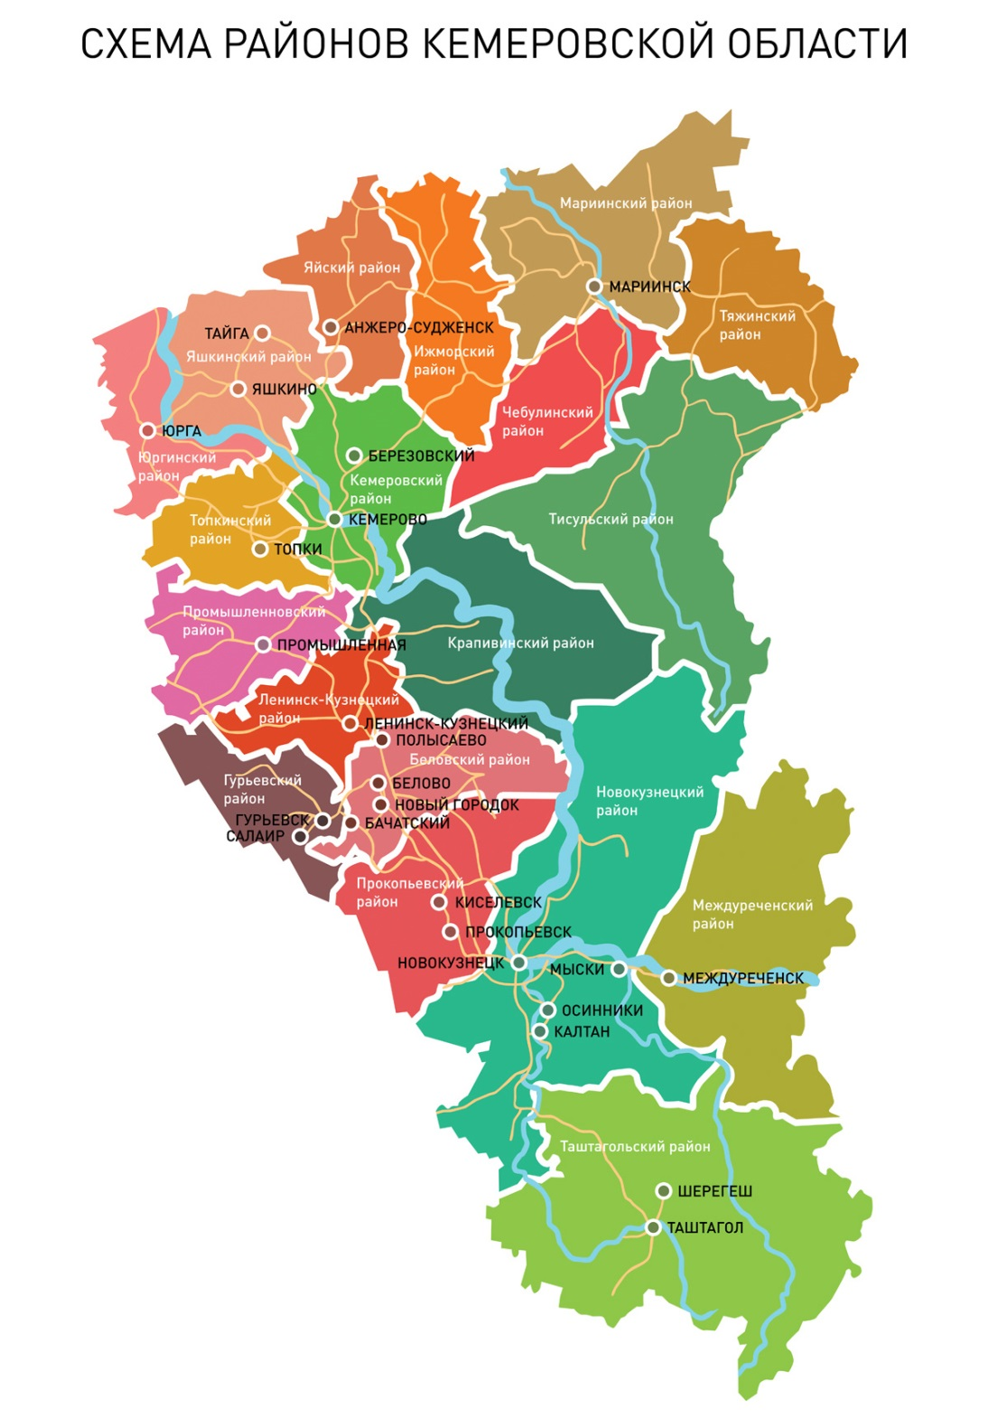
Рис.1.2.1. Схема расположения Таштагольского муниципального района на территории Кемеровской области - Кузбасса

Схема расположения Казского городского поселения и населенных пунктов на территории Таштагольского муниципального района показана на рисунке 1.2.2.

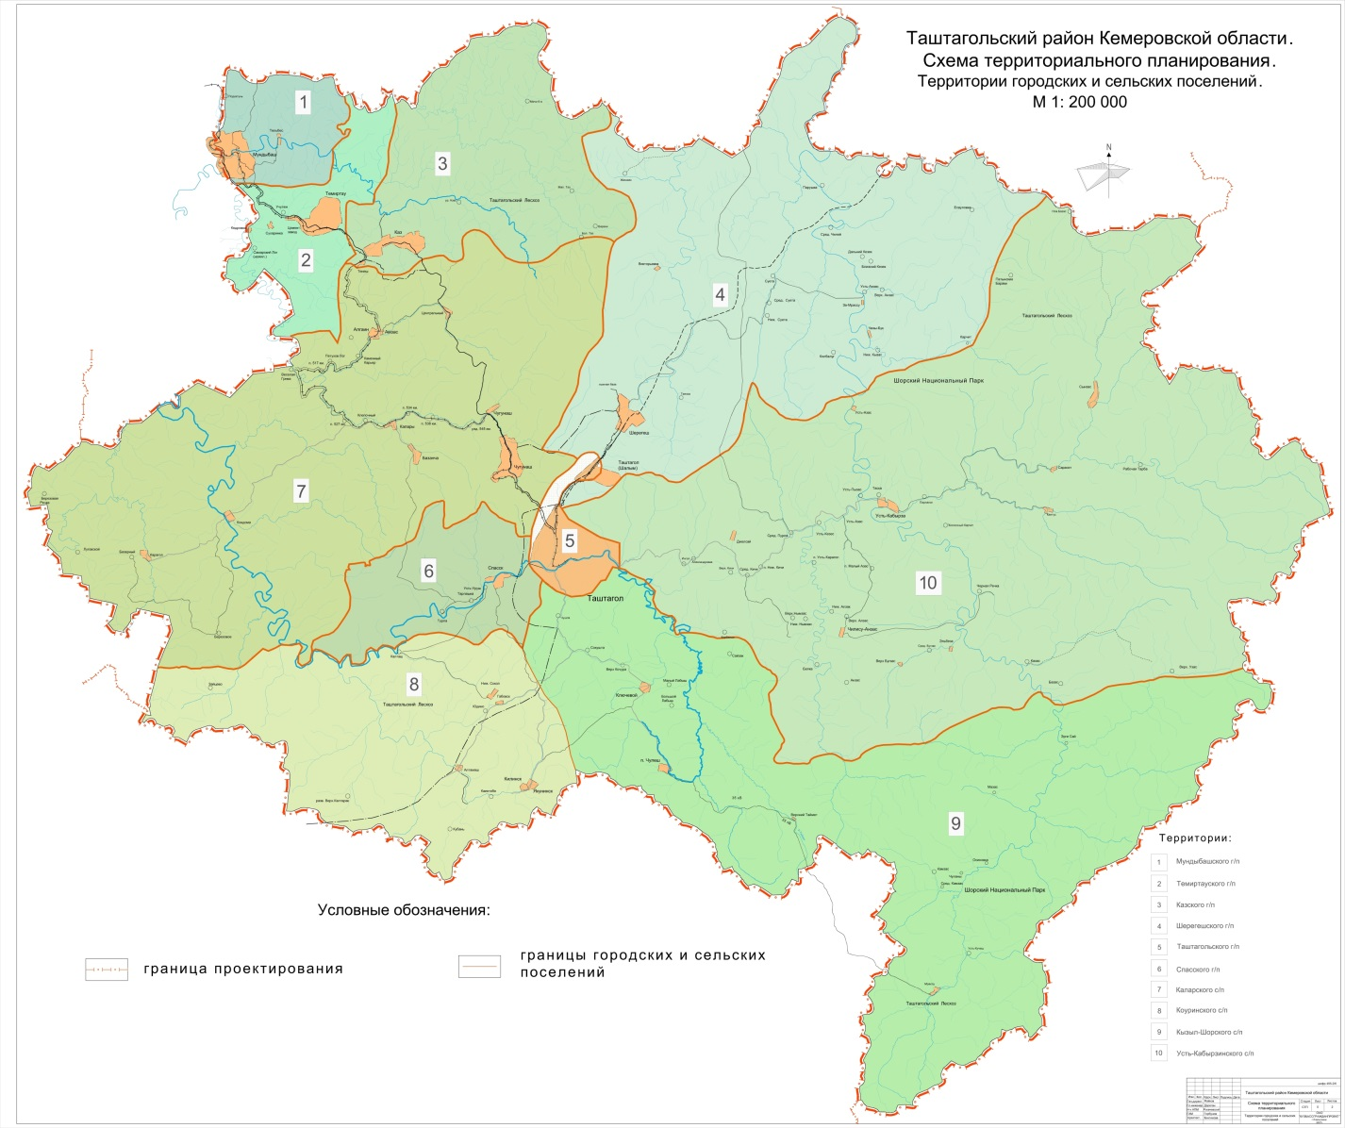

Рис.1.2.2. Схема расположения Казского городского поселения (3) на территории Таштагольского района Кемеровской области - Кузбасса.

Раздел 2. Природные условия

2.1. Климат
Климат в Казском городском поселении, как и во всем Таштагольском районе, квалифицируется как резко континентальный с большим перепадом среднемесячных и среднесуточных температур. Зимой преобладает ясная, умеренно-морозная погода без ветра.
Среднее годовое количество осадков, приведенное к показателям осадкомера – 949 мм. Средняя годовая скорость ветра – 1,8 м/с, наибольшая скорость ветра, возможная 1 раз в 5 лет – 21 м/с. Средний из наибольших запасов воды в снеге (по метеостанции Кондома) – 341 мм. Нормативная глубина промерзания почвы – 2,2-2,5 м.
Большая часть дождей и гроз приходится на вторую половину лета. Осенний период непродолжительный, отличается неустойчивой и ветряной погодой, уже к середине октября температуры могут уверенно держаться на отрицательных значениях. Среднемесячные температуры в июле +18…+19 градус. Неприятными сюрпризами являются поздние весенние и ранние осенние заморозки, а так же суховейные явления в теплый период. За год на территорию района выпадает до 350 мм осадков. Большей частью осадки представлены в виде кратковременных проливных дождей.
Из всего количества осадков 60-70% приходится на теплую половину года (июнь-август).
В зимнее время твердые осадки формирует снежный покров. Устойчивый снежный покров образуется в начале ноября - половине октября. Сход снежного покрова происходит в течение апреля-мая месяца. Продолжительность снежного покрова - 140-180 дней.
Средняя высота снежного покрова составляет в предгорной части 1 м, в
горах достигает 2-3 м.
Значительные осадки зимой предопределяют большие снегозаносы. Ветровой режим и снегозависимость района характеризуется как неблагоприятный.
По влажности воздуха и осадками район характеризуется как сухой, умеренно-сухой и умеренно-влажный, что благоприятно при легких перегревах.
Среднее годовое давление на уровне рудника 967-960 миллибар. Средняя годовая относительная влажность воздуха – 77%.
Климатическая карта Таштагольского района в составе Кемеровской области-Кузбассе представлена на рис.2.1.1.
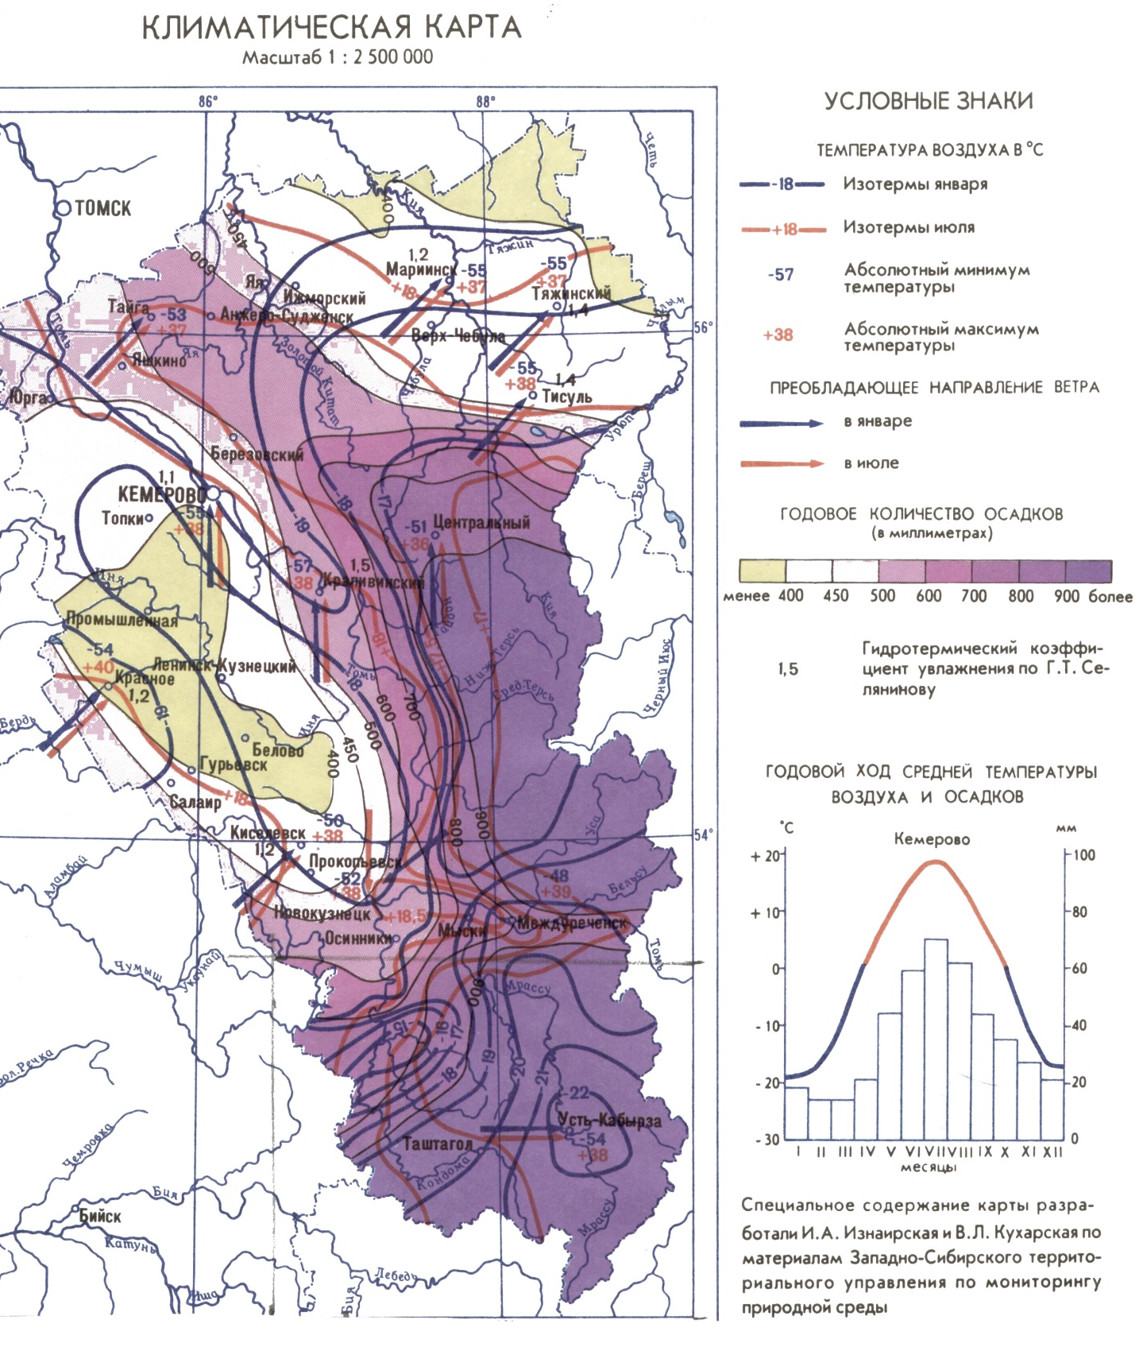

Рис. 2.1.1. Климатическая карта Таштагольского района в составе Кемеровской области-Кузбасса

2.2. Геологическое строение территории и рельеф
Городское поселение, расположено в долине рек с горным рельефом, пересеченным логами, малыми речками и ручьями способствует сохранению окружающих лесных массивов. В геологическом строении принимают участие рыхлые отложения четвертичного возраста, продукты коры выветривания и коренные породы.
Четвертичные отложения представлены делювиальными грунтами, продукты коры выветривания – суглинистыми и супесчаными сопролитами с различным количеством дресы и щебня, а коренные породы – алевролитами, песчаниками, известняками и сланцами различной степени выветренности и трещиноватости.
Поселок городского типа Каз находится в северо-западной части Горной Шории на территории Тельбесского железорудного района - Казского рудного поля, приуроченного к зоне субширотного Тельбесского глубинного разлома. В геотектоническом отношении территория пгт Каз относится к Тельбесской структурно-формационной зоне (Тельбесский прогиб) и расположена на площади распространения пород, слагающих структуры низшего порядка (Казского горст-антиклинального выступа, Таинзинской антиклинали, северной части Шалбанской синклинали).
Горные массивы прорезаны чистыми и прозрачными до дна реками с глубокими руслами. Главные из них – Кондома, Мундыбаш, Мрассу, Пызас.
Глубина залегания грунтовых вод 5-20 м и более.
2.3. Почвенный слой
В горно-шорском районе распространены дерново-псевдоподзолистые почвы, обладающие превосходными лесорастительными свойствами.
В днищах межгорных пространств распространены слоистые луговые почвы, малопригодные для сельскохозяйственного освоения.

2.4. Геологическое и гидрологическое строение
Подземные воды в пределах Кемеровской области-Кузбасса распространены довольно широко и интенсивно используются для водоснабжения населения и промышленных предприятий питьевыми водами. В то же время водоносный комплекс, как ни один из немногих, испытывает значительную (максимальную) техногенную нагрузку, что связано с разработкой месторождений угля.
В естественных условиях (ненарушенное состояние) подземные воды комплекса пресные гидрокарбонатные кальциевые, реже натриевые, с минерализацией по сухому остатку 0,3-0,5 г/л, от умеренно-жестких до жестких (жесткость 3,8-8,8 ммоль/л), с содержанием железа 0,16-0,32 мг/л, марганца - 0,007-0,4 мг/л (4 ПДК). Азотистые соединения, токсикологические и специфические компоненты (медь, цинк, сурьма, бериллий, литий, свинец, ртуть, кадмий, фенолы и нефтепродукты) или не обнаружены, или их содержание на несколько порядков ниже ПДК. По сравнению с 2007 годом в подземных водах каких-либо существенных изменений не зарегистрировано. Содержание макро- и микрокомпонентов не превышало нормативных значений ПДК.

2.5. Гидрография

Основными факторами формирования ресурсов поверхностных вод являются: разветвленная гидрографическая сеть, которая представлена р. Каз, руч. Березовый, Медвежий и т.д.
Реки начинаются в горных районах, имеют узкие долины, каменистые русла и бурное течение в половодье.
Краткая гидрологическая характеристика рек приведена в таблице 2.1.

Таблица 2.1.
№ п/п | Наименование рек |  | А, км² | n₁ | Q_{расч} 1%, м³/с | L, км | Уклон русла, ‰ | Н_{м} расчетн, м/ b | В - охранная зона, м
1 | 2 | 3 | 4 | 5 | 6 | 7 | 8 | 9 | 10
1. | р. Каз | 1,92 | 30,5 | 0,17 | 32,9 | 6,5 | 16 | 0,8/8 | 50
2. | руч.  Березовый | 1,92 | 7,76 | 0,17 | 10,34 | 2,4 | 37 | 0,5/4 | 50
3. | руч.  Шалбаны | 1,92 | 9,9 | 0,17 | 12,84 | 2,05 | 52 | 0,5/4 | 50
4. | руч.  Железный Ключ | 1,92 | 1,02 | 0,17 | 3,2 | 1,5 | 27 | 0,3/4 | 50
5. | руч. б/н №1 | 1,92 | 1,02 | 0,17 | 1,74 | 10 | 66 | 0,2/2 | 50
6. | руч. б/н №2 | 1,92 | 3,8 | 0,17 | 5,59 | 1,9 | 45 | 0,4/3 | 50
По степени обеспеченности ресурсами поверхностных вод район относится к наиболее обеспеченному ресурсами поверхностных вод.
Вскрываются реки в среднем в конце второй, начале третьей декады апреля, спустя 5-10 дней после начала подъема уровня воды, а полностью очищаются ото льда в последних числах апреля. Половодье длится около 10-15 дней. Возможные заторы изо льда во время половодья на реках Таштагольского района отмечены на рис. 2.5.1.

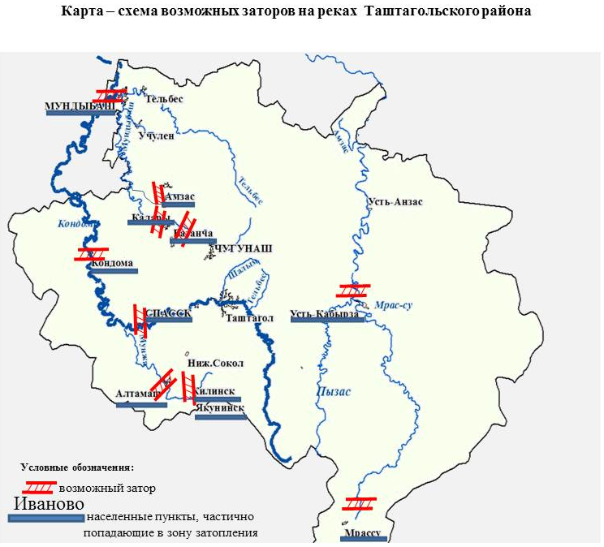

Рис. 2.5.1. Карта-схема возможных заторов на реках
Таштагольского района.

2.6. Полезные ископаемые района
На территории МО «Таштагольский район» в границах пгт Каз находятся Казское месторождение железных руд, месторождение подземных вод Восточный Каз и частично участок общераспространенных полезных ископаемых: Казский яшмовидных роговиков.
Казское месторождение железных руд открыто в 1929г. и входит в состав Тельбесской группы железорудных месторождений. Казский рудник введен в действие в 1961 году на утвержденных ГКЗ запасах и в настоящее время отрабатывается ОАО «Евразруда» согласно выданной лицензии КЕМ 01210 ТЭ от 20.02.2006г. с оформленным горным отводом.
Основная площадь Казского участка яшмовидных роговиков расположена на северо-западной окраине пгт Каз. Площадь участка в разные годы при проведении съемочных и поисковых работ обследовалась с целью оценки метаморфизованных пород (роговиков) алгаинской свиты в качестве облицовочного камня. По результатам поисковых работ проведенных в 1971-1981гг. запасы роговиков составляют 3 млн. м³ категории Р₂.
Месторождение подземных вод Восточный Каз расположено в юго-восточной части пгт Каз и было разведано в 1961г. с целью хозяйственно-питьевого водоснабжения рудника. Запасы месторождения утверждены протоколом НТС ЗСГУ от 26.04.1962г. в количестве 3,9 тыс. м³/сут категории В.
Состав полезных ископаемых района представлен на рис.2.6.1.
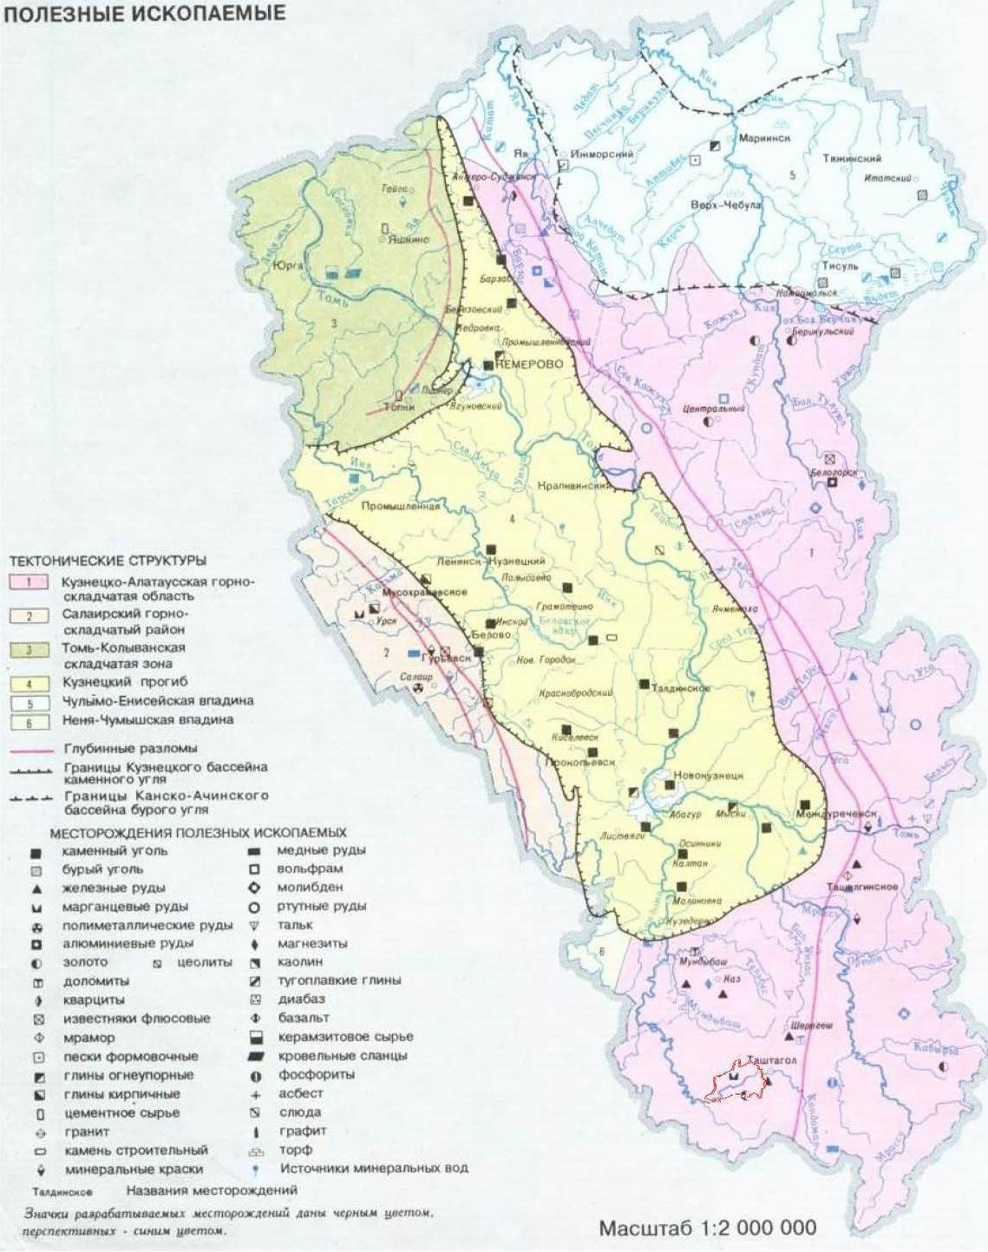
Рис. 2.6.1. Состав полезных ископаемых Таштагольского района в составе Кемеровской области - Кузбасса и Казского городского поселения в том числе

Объектов нераспределенного фонда недр на территории Казского городского поселения не установлено.

2.7. Растительность и животный мир
Городское поселение, расположено в долине рек с горным рельефом, пересеченным логами, малыми речками и ручьями способствует сохранению окружающих лесных массивов.
Растительность района весьма многообразна. На среднегорье и низкогорье встречаются растительностью степей и лесостепи, так же богаты пихтово-осиновыми лесами с высокотравьем и реликтовыми растениями.
Чередование многоэтажной, одноэтажной, одноквартирной застройки с зелеными насаждениями, со сложным рельефом местности создают своеобразный облик поселения.
Формирование и размещение приусадебной малоэтажной застройки диктовалось рельефными условиями, доступностью к основным объектам Казского рудника. В результате поселок расположен в узкой долине рек на расстоянии 5,5 км, между подъездными ж/д путями рудника с юго-восточной стороны и склонами гор – с северо-восточной стороны. В Центральной части поселения формируются зеленые насаждения общего пользования в виде посадок в скверах, бульварах, парках.
Для озеленения могут быть применены такие породы, как: ива, шелковица, ясень, акация, клен, тополь, буя, ель, лиственница, пихта и др.
В озеленение включают создание системы защитных насаждений, озеленение санитарно-защитных зон, садовых участков рекультивации, горнорудных отвалов и отработанных территорий карьеров.
Общая площадь зеленых насаждений в границах пгт. составляет 2,8 га.
Карта растительности представлена на рис.2.7.1.
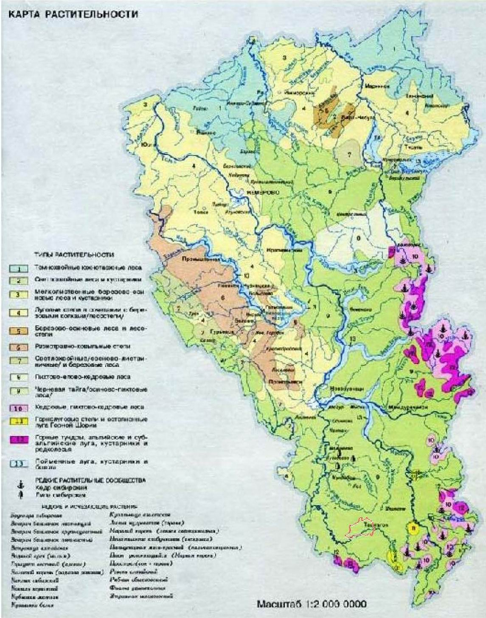
Рис. 2.7.1. Карта растительности Кемеровской области – Кузбасса и Казского городского поселения в том числе.

Из крупных животных, в Таштагольском районе и Казском городском поселении в том числе, обитают лось и марал, косуля сибирская.. Из хищных наиболее характерны бурый медведь, рысь, росомаха. Промысловое значение имеют белка, ондатра, из птиц — глухарь, рябчик, тетерев. На приведенном рис. 2.7.2. указаны места наиболее частого появления медведей на территории Кемеровской области - Кузбасса.
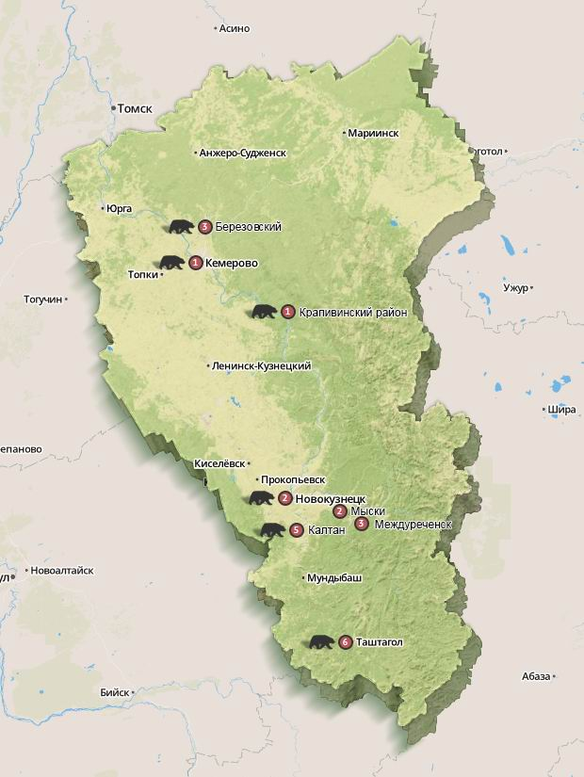
Рис.2.7.2. Места наиболее частого появления медведей на территории Кемеровской области-Кузбасса.

Раздел 3. Зоны с особыми условиями использования территорий.
В целях обеспечения благоприятной среды жизнедеятельности и защиты природных ресурсов (водных, минеральных, лесных) устанавливается ряд ограничений.

3.1. Планировочные ограничения природного характера.
Приняты следующие планировочные ограничения природного характера:
– водоохранные зоны и прибрежные защитные полосы;
– зона санитарной охраны источников питьевого водоснабжения;
– инженерно-строительные ограничения.

3.1.1.Водоохранные зоны и прибрежные защитные полосы.
В соответствии со ст.65 Водного Кодекса РФ водоохранными зонами являются территории, которые примыкают к береговой линии морей, рек, ручьев, каналов, озер, водохранилищ и на которых устанавливается специальный режим осуществления хозяйственной и иной деятельности в целях предотвращения загрязнения, засорения, заиления указанных водных объектов и истощения их вод, а также сохранения среды обитания водных биологических ресурсов и других объектов животного и растительного мира.
В границах водоохранных зон устанавливаются прибрежные защитные полосы, на территориях которых вводятся дополнительные ограничения хозяйственной и иной деятельности.
За пределами территорий городов и других населенных пунктов ширина водоохранной зоны рек, ручьев, каналов, озер, водохранилищ и ширина их прибрежной защитной полосы устанавливаются от соответствующей береговой линии, а ширина водоохранной зоны морей и ширина их прибрежной защитной полосы – от линии максимального прилива. При наличии ливневой канализации и набережных границы прибрежных защитных полос этих водных объектов совпадают с парапетами набережных, ширина водоохранной зоны на таких территориях устанавливается от парапета набережной.
Ширина водоохранной зоны рек или ручьев устанавливается от их истока для рек или ручьев протяженностью:
1) до десяти километров – в размере 50 метров;
2) от десяти до пятидесяти километров – в размере 100 метров;
3) от пятидесяти километров и более – в размере 200 метров.
Для реки, ручья протяженностью менее 10 километров от истока до устья водоохранная зона совпадает с прибрежной защитной полосой. Радиус водоохранной зоны для истоков реки, ручья устанавливается в размере 50 метров.
Ширина водоохранной зоны озера, водохранилища, за исключением озера, расположенного внутри болота, или озера, водохранилища с акваторией менее 0,5 квадратного километра, устанавливается в размере 50 метров. Ширина водоохранной зоны водохранилища, расположенного на водотоке, устанавливается равной ширине водоохранной зоны этого водотока.
Водоохранные зоны магистральных или межхозяйственных каналов совпадают по ширине с полосами отводов таких каналов.
Водоохранные зоны рек, их частей, помещенных в закрытые коллекторы, не устанавливаются.
Ширина прибрежной защитной полосы устанавливается в зависимости от уклона берега водного объекта и составляет тридцать метров для обратного или нулевого уклона, сорок метров для уклона до трех градусов и пятьдесят метров для уклона три и более градуса.
Для расположенных в границах болот проточных и сточных озер и соответствующих водотоков ширина прибрежной защитной полосы устанавливается в размере 50 метров.
Ширина прибрежной защитной полосы озера, водохранилища, имеющих особо ценное рыбохозяйственное значение (места нереста, нагула, зимовки рыб и других водных биологических ресурсов), устанавливается в размере 200 метров независимо от уклона прилегающих земель.
На территориях населенных пунктов при наличии ливневой канализации и набережных границы прибрежных защитных полос совпадают с парапетами набережных. Ширина водоохранной зоны на таких территориях устанавливается от парапета набережной. При отсутствии набережной ширина водоохранной зоны, прибрежной защитной полосы измеряется от береговой линии.
В границах водоохранных зон запрещаются:
1) использование сточных вод для удобрения почв;
2) размещение кладбищ, скотомогильников, мест захоронения отходов производства и потребления, химических, взрывчатых, токсичных, отравляющих и ядовитых веществ, пунктов захоронения радиоактивных отходов;
3) осуществление авиационных мер по борьбе с вредителями и болезнями растений;
4) движение и стоянка транспортных средств (кроме специальных транспортных средств), за исключением их движения по дорогам и стоянки на дорогах и в специально оборудованных местах, имеющих твердое покрытие.
В границах водоохранных зон допускаются проектирование, строительство, реконструкция, ввод в эксплуатацию, эксплуатация хозяйственных и иных объектов при условии оборудования таких объектов сооружениями, обеспечивающими охрану водных объектов от загрязнения, засорения и истощения вод в соответствии с водным законодательством и законодательством в области охраны окружающей среды.
В границах прибрежных защитных полос запрещаются:
1) распашка земель;
2) размещение отвалов размываемых грунтов;
3) выпас сельскохозяйственных животных и организация для них летних лагерей, ванн.
Установление на местности границ водоохранных зон и границ прибрежных защитных полос водных объектов, в том числе посредством специальных информационных знаков, осуществляется в порядке, установленном законодательством РФ.

3.1.2. Зона санитарной охраны источников питьевого водоснабжения.
В соответствии с СанПиН 2.1.4.1110-02 «Зоны санитарной охраны источников водоснабжения и водопроводов питьевого назначения», утвержденными Постановлением Главного государственного санитарного врача РФ от 14.03.2002 источники водоснабжения должны иметь зоны санитарной охраны (ЗСО).
Основной целью создания и обеспечения режима в ЗСО является санитарная охрана от загрязнения источников водоснабжения и водопроводных сооружений, а также территорий, на которых они расположены.
ЗСО организуются в составе трех поясов: первый пояс (строгого режима) включает территорию расположения водозаборов, площадок всех водопроводных сооружений и водопроводящего канала. Его назначение – защита места водозабора и водозаборных сооружений от случайного или умышленного загрязнения и повреждения. Второй и третий пояса (пояса ограничений) включают территорию, предназначенную для предупреждения загрязнения воды источников водоснабжения.
Санитарная охрана водоводов обеспечивается санитарно - защитной полосой.
В каждом из трех поясов, а также в пределах санитарно - защитной полосы, соответственно их назначению, устанавливается специальный режим и определяется комплекс мероприятий, направленных на предупреждение ухудшения качества воды
Организации ЗСО должна предшествовать разработка ее проекта, в который включаются:
а) определение границ зоны и составляющих ее поясов;
б) план мероприятий по улучшению санитарного состояния территории ЗСО и предупреждению загрязнения источника;
в) правила и режим хозяйственного использования территорий трех поясов ЗСО.
Мероприятия на территории ЗСО подземных источников водоснабжения (п.3.2 СанПиН 2.1.4.1110-02):
1. Мероприятия по первому поясу
1.1. Территория первого пояса ЗСО должна быть спланирована для отвода поверхностного стока за ее пределы, озеленена, ограждена и обеспечена охраной. Дорожки к сооружениям должны иметь твердое покрытие.
1.2. Не допускается посадка высокоствольных деревьев, все виды строительства, не имеющие непосредственного отношения к эксплуатации, реконструкции и расширению водопроводных сооружений, в том числе прокладка трубопроводов различного назначения, размещение жилых и хозяйственно - бытовых зданий, проживание людей, применение ядохимикатов и удобрений.
1.3. Здания должны быть оборудованы канализацией с отведением сточных вод в ближайшую систему бытовой или производственной канализации или на местные станции очистных сооружений, расположенные за пределами первого пояса ЗСО с учетом санитарного режима на территории второго пояса.
В исключительных случаях при отсутствии канализации должны устраиваться водонепроницаемые приемники нечистот и бытовых отходов, расположенные в местах, исключающих загрязнение территории первого пояса ЗСО при их вывозе.
1.4. Водопроводные сооружения, расположенные в первом поясе зоны санитарной охраны, должны быть оборудованы с учетом предотвращения возможности загрязнения питьевой воды через оголовки и устья скважин, люки и переливные трубы резервуаров и устройства заливки насосов.
1.5. Все водозаборы должны быть оборудованы аппаратурой для систематического контроля соответствия фактического дебита при эксплуатации водопровода проектной производительности, предусмотренной при его проектировании и обосновании границ ЗСО.
2. Мероприятия по второму и третьему поясам
2.1. Выявление, тампонирование или восстановление всех старых, бездействующих, дефектных или неправильно эксплуатируемых скважин, представляющих опасность в части возможности загрязнения водоносных горизонтов.
2.2. Бурение новых скважин и новое строительство, связанное с нарушением почвенного покрова, производится при обязательном согласовании с центром государственного санитарно - эпидемиологического надзора.
2.3. Запрещение закачки отработанных вод в подземные горизонты, подземного складирования твердых отходов и разработки недр земли.
2.4. Запрещение размещения складов горюче - смазочных материалов, ядохимикатов и минеральных удобрений, накопителей промстоков, шламохранилищ и других объектов, обусловливающих опасность химического загрязнения подземных вод.
Размещение таких объектов допускается в пределах третьего пояса ЗСО только при использовании защищенных подземных вод, при условии выполнения специальных мероприятий по защите водоносного горизонта от загрязнения при наличии санитарно - эпидемиологического заключения центра государственного санитарно - эпидемиологического надзора, выданного с учетом заключения органов геологического контроля.
2.5. Своевременное выполнение необходимых мероприятий по санитарной охране поверхностных вод, имеющих непосредственную гидрологическую связь с используемым водоносным горизонтом, в соответствии с гигиеническими требованиями к охране поверхностных вод.
3. Мероприятия по второму поясу
Кроме мероприятий, указанных в пункте 2, в пределах второго пояса ЗСО подземных источников водоснабжения подлежат выполнению следующие дополнительные мероприятия:
3.1. Не допускается:
размещение кладбищ, скотомогильников, полей ассенизации, полей фильтрации, навозохранилищ, силосных траншей, животноводческих и птицеводческих предприятий и других объектов, обусловливающих опасность микробного загрязнения подземных вод;
применение удобрений и ядохимикатов;
рубка леса главного пользования и реконструкции.
3.2. Выполнение мероприятий по санитарному благоустройству территории населенных пунктов и других объектов (оборудование канализацией, устройство водонепроницаемых выгребов, организация отвода поверхностного стока и др.).
Мероприятия на территории ЗСО поверхностных источников водоснабжения (п.3.3 СанПиН 2.1.4.1110-02):
4. Мероприятия по первому поясу
4.1. На территории первого пояса ЗСО поверхностного источника водоснабжения должны предусматриваться мероприятия, указанные в п. п. 1.1, 1.2, 1.3.
4.2. Не допускается спуск любых сточных вод, в том числе сточных вод водного транспорта, а также купание, стирка белья, водопой скота и другие виды водопользования, оказывающие влияние на качество воды.
Акватория первого пояса ограждается буями и другими предупредительными знаками. На судоходных водоемах над водоприемником должны устанавливаться бакены с освещением.
5 Мероприятия по второму и третьему поясам ЗСО
5.1. Выявление объектов, загрязняющих источники водоснабжения, с разработкой конкретных водоохранных мероприятий, обеспеченных источниками финансирования, подрядными организациями и согласованных с центром государственного санитарно - эпидемиологического надзора.
5.2. Регулирование отведения территории для нового строительства жилых, промышленных и сельскохозяйственных объектов, а также согласование изменений технологий действующих предприятий, связанных с повышением степени опасности загрязнения сточными водами источника водоснабжения.
5.3. Недопущение отведения сточных вод в зоне водосбора источника водоснабжения, включая его притоки, не отвечающих гигиеническим требованиям к охране поверхностных вод.
5.4. Все работы, в том числе добыча песка, гравия, донноуглубительные, в пределах акватории ЗСО допускаются по согласованию с центром государственного санитарно - эпидемиологического надзора лишь при обосновании гидрологическими расчетами отсутствия ухудшения качества воды в створе водозабора.
5.5. Использование химических методов борьбы с эвтрофикацией водоемов допускается при условии применения препаратов, имеющих положительное санитарно - эпидемиологическое заключение государственной санитарно - эпидемиологической службы Российской Федерации.
5.6. При наличии судоходства необходимо оборудование судов, дебаркадеров и брандвахт устройствами для сбора фановых и подсланевых вод и твердых отходов; оборудование на пристанях сливных станций и приемников для сбора твердых отходов.
6. Мероприятия по второму поясу
6.1. Не производятся рубки леса главного пользования и реконструкции, а также закрепление за лесозаготовительными предприятиями древесины на корню и лесосечного фонда долгосрочного пользования. Допускаются только рубки ухода и санитарные рубки леса.
6.2. Запрещение расположения стойбищ и выпаса скота, а также всякое другое использование водоема и земельных участков, лесных угодий в пределах прибрежной полосы шириной не менее 500 м, которое может привести к ухудшению качества или уменьшению количества воды источника водоснабжения.
6.3. Использование источников водоснабжения в пределах второго пояса ЗСО для купания, туризма, водного спорта и рыбной ловли допускается в установленных местах при условии соблюдения гигиенических требований к охране поверхностных вод, а также гигиенических требований к зонам рекреации водных объектов.
6.4. В границах второго пояса зоны санитарной охраны запрещается сброс промышленных, сельскохозяйственных, городских и ливневых сточных вод, содержание в которых химических веществ и микроорганизмов превышает установленные санитарными правилами гигиенические нормативы качества воды.
6.5. Границы второго пояса ЗСО на пересечении дорог, пешеходных троп и пр. обозначаются столбами со специальными знаками.
7.Мероприятия по санитарно – защитной полосе водоводов (п.3.4 СанПиН 2.1.4.1110-02):
7.1. В пределах санитарно - защитной полосы водоводов должны отсутствовать источники загрязнения почвы и грунтовых вод.
7.2. Не допускается прокладка водоводов по территории свалок, полей ассенизации, полей фильтрации, полей орошения, кладбищ, скотомогильников, а также прокладка магистральных водоводов по территории промышленных и сельскохозяйственных предприятий.

3.1.3. Инженерно-строительные ограничения
Инженерно-строительные ограничения обусловлены инженерно-геологическими, гидрологическими особенностями. Приоритетным фактором, ограничивающим градостроительное освоение территории, являются заболоченные территории.
Заболоченная зона является неблагоприятной для градостроительного освоения без проведения дорогостоящих мероприятий по инженерной подготовке территории.
Границы заболоченных и подверженных заболачиванию территорий и режим осуществления хозяйственной и иной деятельности на этих территориях устанавливаются в соответствии с законодательством о градостроительной деятельности.
В соответствии с п.3 ст.24 Градостроительного Кодекса РФ подготовка проекта генерального плана осуществляется на основании результатов инженерных изысканий в соответствии с требованиями технических регламентов.
Инженерные изыскания выполняются для подготовки проектной документации, строительства, реконструкции объектов капитального строительства. Не допускаются подготовка и реализация проектной документации без выполнения соответствующих инженерных изысканий. (ст. 47, «Градостроительный кодекс Российской Федерации» от 29.12.2004 № 190-ФЗ).

3.1.4. Ограничение территории по градостроительным условиям.

Основными ограничениями по строительству объектов пгт являются:
1. Санитарно-защитные зоны предприятий, принятые в соответствии с требованиями СаНПиН 2.2.1/2.1.1.1200-03 в зависимости от класса производства и его мощности.
2. Ограничения по природным условиям:
- заболоченность;
- рельеф местности;
- наличие полезных ископаемых;
- подтопление паводковыми водами.

Таблица 3.1.
№ п/п | Наименование | Единицы измерения | Кол-во
1 | 2 | 3 | 4
1. | Общая территория МО | га | 1388,03
 | Площадь пгт | га | 1017
 | - санитарно-защитные зоны предприятий и объектов | га | 367,33
 | - территории объектов транспорта (ж/д, а/д, аэропорта) | га | 167,78
 | - охранные зоны рек и водоемов | га | 140,5
 | - залегание полезных ископаемых | га | 348,9
 | - территории склонов неблагоприятных и особо неблагоприятных для застройки | га | 1069,6

3.2. Планировочные ограничения техногенного характера
В соответствии с СанПиН 2.2.1/2.1.1.1200-03 предприятия, группы предприятий, их отдельные здания и сооружения с технологическими процессами, являющимися источниками негативного воздействия на среду обитания и здоровье человека, необходимо отделять от жилой застройки, ландшафтно-рекреационной зоны, зоны отдыха санитарно-защитными зонами (СЗЗ).
Проектирование санитарно-защитных зон осуществляется на всех этапах разработки градостроительной документации, проектов строительства, реконструкции и эксплуатации отдельного промышленного объекта и производства и/или группы промышленных объектов и производств.
Размеры и границы санитарно-защитной зоны определяются в проекте санитарно-защитной зоны.
В проекте санитарно-защитной зоны должны быть определены:
– размер и границы санитарно-защитной зоны;
– мероприятия по защите населения от воздействия выбросов вредных химических примесей в атмосферный воздух и физического воздействия;
– функциональное зонирование территории санитарно-защитной зоны и режим ее использования.
Территория санитарно-защитной зоны предназначена для:
– обеспечения снижения уровня воздействия до требуемых гигиенических нормативов по всем факторам воздействия за ее пределами (ПДК, ПДУ);
– создания санитарно-защитного барьера между территорией предприятия (группы предприятий) и территорией жилой застройки;
– организации дополнительных озелененных площадей, обеспечивающих экранирование, ассимиляцию и фильтрацию загрязнителей атмосферного воздуха, повышение комфортности микроклимата.
Санитарно-защитная зона является обязательным элементом любого объекта, который является источником воздействия на среду обитания и здоровье человека. Использование площадей СЗЗ осуществляется с учетом ограничений, установленных действующим законодательством, нормами и правилами.
Санитарно-защитная зона накладывает определенные ограничения на использование территории, которые попадают в ее действие. Согласно СанПиН 2.2.1/2.1.1. 2361-08 не допускается размещение в санитарно-защитной зоне объектов для проживания людей (2.30.) коллективных или индивидуальных дачных и садово-огородных участков, спортивных сооружений, парков, образовательных и детских учреждений, лечебно-профилактических и оздоровительных учреждений общего пользования, предприятия по производству лекарственных веществ, лекарственных средств и (или) лекарственных форм, склады сырья и полупродуктов для фармацевтических предприятий, предприятия пищевых отраслей, промышленности, оптовые склады продовольственного сырья и пищевых продуктов, комплексы водопроводных сооружений для подготовки и хранения питьевой воды. Не допускается размещать в границах санитарно-защитных зон и на территории промышленных предприятий других отраслей промышленности.
В границах санитарно-защитной зоны допускается размещать:
– сельхозугодия для выращивания технических культур, не используемых для производства продуктов питания;
– предприятия, их отдельные здания и сооружения с производствами меньшего класса вредности, чем основное производство. При наличии у размещаемого в СЗЗ объекта выбросов, аналогичных по составу с основным производством, обязательно требование не превышения гигиенических нормативов на границе СЗЗ и за ее пределами при суммарном учете;
– пожарные депо, бани, прачечные, объекты торговли и общественного питания, мотели, гаражи, площадки и сооружения для хранения общественного и индивидуального транспорта, автозаправочные станции, а также связанные с обслуживанием данного предприятия здания управления, конструкторские бюро, учебные заведения, поликлиники, научно-исследовательские лаборатории, спортивно-оздоровительные сооружения для работников предприятия, общественные здания административного назначения;
– нежилые помещения для дежурного аварийного персонала и охраны предприятий, помещения для пребывания работающих по вахтовому методу, местные и транзитные коммуникации, ЛЭП, электроподстанции, нефте- и газопроводы, артезианские скважины для технического водоснабжения, водоохлаждающие сооружения для подготовки технической воды, канализационные насосные станции, сооружения оборотного водоснабжения, питомники растений для озеленения, промплощадки предприятий и санитарно-защитной зоны.
В предпроектной, проектной документации на строительство новых, реконструкцию или техническое перевооружение действующих предприятий и сооружений должны быть предусмотрены мероприятия и средства на организацию и благоустройство санитарно-защитных зон, включая переселение жителей в случае необходимости. Проект организации, благоустройства и озеленения представляется одновременно с проектом на строительство (реконструкцию, техническое перевооружение) предприятия.
На основании вышеизложенного, следует вывод о том, что информация о санитарно-защитных зонах очень важна и обязательна. Учитывая отсутствие такой информации, необходимо использовать условные границы санитарно-защитных зон объектов, оказывающих вредное воздействие на окружающую среду для схематичного отражения зоны с особыми условиями использования территории. Применение условных границ для санитарно-защитных зон (как и для других зон) означает, что при планировании какой-либо деятельности, связанной с землепользованием и застройкой, на территории санитарно-защитной зоны или вблизи ее, требуется разработка проекта организации санитарно-защитной зоны для уточнения площади и границ распространения загрязнений от источника загрязнения.
Охранные зоны линий и сооружений связи
В соответствии со ст.4 Постановления Правительства РФ «Об утверждении правил охраны линий и сооружений связи Российской Федерации» от 9 июня 1995 г. №578 на трассах кабельных и воздушных линий связи и линий радиофикации:
а) устанавливаются охранные зоны с особыми условиями использования:
для подземных кабельных и для воздушных линий связи и линий радиофикации, расположенных вне населенных пунктов на безлесных участках, – в виде участков земли вдоль этих линий, определяемых параллельными прямыми, отстоящими от трассы подземного кабеля связи или от крайних проводов воздушных линий связи и линий радиофикации не менее чем на 2 метра с каждой стороны;
для наземных и подземных необслуживаемых усилительных и регенерационных пунктов на кабельных линиях связи – в виде участков земли, определяемых замкнутой линией, отстоящей от центра установки усилительных и регенерационных пунктов или от границы их обвалования не менее чем на 3 метра и от контуров заземления не менее чем на 2 метра;
б) создаются просеки в лесных массивах и зеленых насаждениях:
при высоте насаждений менее 4 метров – шириной не менее расстояния между крайними проводами воздушных линий связи и линий радиофикации плюс 4 метра (по 2 метра с каждой стороны от крайних проводов до ветвей деревьев);
при высоте насаждений более 4 метров – шириной не менее расстояния между крайними проводами воздушных линий связи и линий радиофикации плюс 6 метров (по 3 метра с каждой стороны от крайних проводов до ветвей деревьев);
вдоль трассы кабеля связи – шириной не менее 6 метров (по 3 метра с каждой стороны от кабеля связи);
в) все работы в охранных зонах линий и сооружений связи, линий и сооружений радиофикации выполняются с соблюдением действующих нормативных документов по правилам производства и приемки работ.
5. На трассах радиорелейных линий связи в целях предупреждения экранирующего действия распространению радиоволн эксплуатирующие предприятия определяют участки земли, на которых запрещается возведение зданий и сооружений, а также посадка деревьев. Расположение и границы этих участков предусматриваются в проектах строительства радиорелейных линий связи и согласовываются с органами местного самоуправления.
6. Трассы линий связи должны периодически расчищаться от кустарников и деревьев, содержаться в безопасном в пожарном отношении состоянии, должна поддерживаться установленная ширина просек. Деревья, создающие угрозу проводам линий связи и опорам линий связи, должны быть вырублены с оформлением в установленном порядке лесорубочных билетов (ордеров).
Просеки для кабельных и воздушных линий связи и линий радиофикации, проходящие по лесным массивам и зеленым насаждениям, должны содержаться в безопасном в пожарном отношении состоянии силами предприятий, в ведении которых находятся линии связи и линии радиофикации.
7. В случае если трассы действующих кабельных и воздушных линий связи и линий радиофикации проходят по территориям заповедников, лесов первой группы и другим особо охраняемым территориям, допускается создание просек только при отсутствии снижения функционального значения особо охраняемых участков (места кормежки редких и исчезающих видов животных, нерестилища ценных пород рыб и т.д.).
8. В парках, садах, заповедниках, зеленых зонах вокруг городов и населенных пунктов, ценных лесных массивах, полезащитных лесонасаждениях, защитных лесных полосах вдоль автомобильных и железных дорог, запретных лесных полосах вдоль рек и каналов, вокруг озер и других водоемов прокладка просек должна производиться таким образом, чтобы состоянию насаждений наносился наименьший ущерб и предотвращалась утрата ими защитных свойств. На просеках не должны вырубаться кустарник и молодняк (кроме просек для кабельных линий связи), корчеваться пни на рыхлых почвах, крутых (свыше 15 градусов) склонах и в местах, подверженных размыву.
9. На трассах кабельных линий связи вне городской черты устанавливаются информационные знаки, являющиеся ориентирами. Количество, тип и места установки информационных знаков определяются владельцами или предприятиями, эксплуатирующими линии связи, по существующим нормативам и правилам либо нормативам и правилам, установленным для сетей связи общего пользования Российской Федерации.
10. В городах и других населенных пунктах прохождение трасс подземных кабельных линий связи определяется по табличкам на зданиях, опорах воздушных линий связи, линий электропередач, ограждениях, а также по технической документации. Границы охранных зон на трассах подземных кабельных линий связи определяются владельцами или предприятиями, эксплуатирующими эти линии.
11. В местах установки необслуживаемых усилительных и регенерационных пунктов на линиях связи, оборудование которых размещается в унифицированных контейнерах непосредственно в грунте без надстроек, должны устанавливаться опознавательные знаки как для зимнего времени года (снежные заносы), так и для летнего.
12. Границы охранных зон на трассах морских кабельных линий связи и на трассах кабелей связи при переходах через судоходные и сплавные реки, озера, водохранилища и каналы (арыки) обозначаются в местах выведения кабелей на берег сигнальными знаками. Запрещающие знаки судоходной обстановки и навигационные огни устанавливаются в соответствии с действующими требованиями и государственными стандартами. Трассы морских кабельных линий связи указываются в «Извещениях мореплавателям» и наносятся на морские карты.
13. Минимально допустимые расстояния (разрывы) между сооружениями связи и радиофикации и другими сооружениями определяются правилами возведения соответствующих сооружений и не должны допускать механическое и электрическое воздействие на сооружения связи.
14. Охранные зоны на трассах кабельных и воздушных линий связи и линий радиофикации в полосе отвода автомобильных и железных дорог могут использоваться предприятиями автомобильного и железнодорожного транспорта для их нужд без согласования с предприятиями, в ведении которых находятся эти линии связи, если это не связано с механическим и электрическим воздействием на сооружения линий связи, при условии обязательного обеспечения сохранности линий связи и линий радиофикации.
15. При предоставлении земель, расположенных в охранных зонах сооружений связи и радиофикации, под сельскохозяйственные угодья, огородные и садовые участки и в других сельскохозяйственных целях органами местного самоуправления при наличии согласия предприятий, в ведении которых находятся сооружения связи и радиофикации, в выдаваемых документах о правах на земельные участки в обязательном порядке делается отметка о наличии на участках зон с особыми условиями использования.
Предприятие, эксплуатирующее сооружения связи и радиофикации, письменно информирует собственника земли (землевладельца, землепользователя, арендатора) о настоящих Правилах и определяет компенсационные мероприятия по возмещению ущерба в соответствии с законодательством Российской Федерации.
16. При реконструкции (модернизации) автомобильных и железных дорог и других сооружений промышленного и непромышленного назначения настоящие Правила распространяются и на ранее построенные сооружения связи и радиофикации, попадающие в зону отчуждения этих объектов.
Переустройство и перенос сооружений связи и радиофикации, связанные с новым строительством, расширением или реконструкцией (модернизацией) населенных пунктов и отдельных зданий, переустройством дорог и мостов, освоением новых земель, переустройством систем мелиорации, производятся заказчиком (застройщиком) в соответствии с государственными стандартами и техническими условиями, устанавливаемыми владельцами сетей и средств связи.
В соответствии с Постановлением Правительства РФ от 24 февраля 2009 г. №160 «О порядке установления охранных зон объектов электросетевого хозяйства и особых условий использования земельных участков, расположенных в границах таких зон» охранные зоны устанавливаются:
а) вдоль воздушных линий электропередачи - в виде части поверхности участка земли и воздушного пространства (на высоту, соответствующую высоте опор воздушных линий электропередачи), ограниченной параллельными вертикальными плоскостями, отстоящими по обе стороны линии электропередачи от крайних проводов при неотклоненном их положении на следующем расстоянии:
10 киловольт – 10 м;
35 киловольт – 15 м;
110 киловольт – 20 м.
В охранных зонах запрещается осуществлять любые действия, которые могут нарушить безопасную работу объектов электросетевого хозяйства, в том числе привести к их повреждению или уничтожению, и (или) повлечь причинение вреда жизни, здоровью граждан и имуществу физических или юридических лиц, а также повлечь нанесение экологического ущерба и возникновение пожаров, в том числе:
а) набрасывать на провода и опоры воздушных линий электропередачи посторонние предметы, а также подниматься на опоры воздушных линий электропередачи;
б) размещать любые объекты и предметы (материалы) в пределах, созданных в соответствии с требованиями нормативно-технических документов проходов и подъездов для доступа к объектам электросетевого хозяйства, а также проводить любые работы и возводить сооружения, которые могут препятствовать доступу к объектам электросетевого хозяйства, без создания необходимых для такого доступа проходов и подъездов;
в) находиться в пределах огороженной территории и помещениях распределительных устройств и подстанций, открывать двери и люки распределительных устройств и подстанций, производить переключения и подключения в электрических сетях (указанное требование не распространяется на работников, занятых выполнением разрешенных в установленном порядке работ), разводить огонь в пределах охранных зон вводных и распределительных устройств, подстанций, воздушных линий электропередачи, а также в охранных зонах кабельных линий электропередачи;
г) размещать свалки;
д) производить работы ударными механизмами, сбрасывать тяжести массой свыше 5 тонн, производить сброс и слив едких и коррозионных веществ и горюче-смазочных материалов (в охранных зонах подземных кабельных линий электропередачи) (Постановление Правительства РФ от 24 февраля 2009 г. №160).
На территории Казского городского поселения были выделены следующие ограничения использования объектов недвижимости на территориях охранных зон объектов инженерной инфраструктуры (таблица 3.3):
Таблица 3.3.
Наименование_объекта | Ограничение_м
Линии электропередач 35 кВ. | 15
Линии электропередач 0,4-6 кВ. | 5
ТП | 5

3.3. Территории объектов культурного наследия и зоны их охраны.
На территории Таштагольского района в настоящее время на государственной охране состоят 28 объектов культурного наследия, в том числе 3 памятника истории и 25 памятников археологии.
На территории Таштагольского района расположено в общей сложности 27 памятников истории и культуры. Преобладающая часть памятников расположена в северной, западной и центральной части области, в наиболее заселенной зоне, в долинах рек, где издревле селились люди.
В соответствии с Федеральным Законом «Об объектах культурного наследия (памятниках истории и культуры) народов Российской Федерации» в целях обеспечения сохранности объектов культурного наследия в его исторической среде на сопряженной с ним территории устанавливаются зоны охраны объекта культурного наследия. Территории объектов культурного наследия относятся к землям историко – культурного назначения с особым режимом использования.
Общие требования к режимам для сохранения и использования объектов культурного наследия, их территорий и зон охраны.
В целях обеспечения сохранности объекта культурного наследия в его исторической среде на сопряженной с ним территории устанавливаются зоны охраны объекта культурного наследия: охранная зона, зона регулирования застройки и хозяйственной деятельности, зона охраняемого природного ландшафта. Необходимый состав зон охраны объекта культурного наследия определяется проектом зон охраны объекта культурного наследия.
Охранная зона – территория, в пределах которой в целях обеспечения сохранности объекта культурного наследия в его историческом ландшафтном окружении устанавливается особый режим использования земель, ограничивающий хозяйственную деятельность и запрещающий строительство, за исключением применения специальных мер, направленных на сохранение и регенерацию историко-градостроительной или природной среды объекта культурного наследия.
Зона регулирования застройки и хозяйственной деятельности – территория, в пределах которой устанавливается режим использования земель, ограничивающий строительство и хозяйственную деятельность, определяются требования к реконструкции существующих зданий и сооружений.
Зона охраняемого природного ландшафта – территория, в пределах которой устанавливается режим использования земель, запрещающий или ограничивающий хозяйственную деятельность, строительство и реконструкцию существующих зданий и сооружений в целях сохранения (регенерации) природного ландшафта, включая долины рек, водоемы, леса и открытые пространства, связанные композиционно с объектами культурного наследия.
Проектирование и проведение землеустроительных, земляных, строительных, мелиоративных, хозяйственных и иных работ на территории памятника или ансамбля запрещаются, за исключением работ по сохранению данного памятника или ансамбля и (или) их территорий, а также хозяйственной деятельности, не нарушающей целостности памятника или ансамбля и не создающей угрозы их повреждения, разрушения или уничтожения.
На территории поселения объектов культурного наследия, находящихся на государственной охране, нет. (таблица 3.4).
Таблица 3.4.
Казское городское поселение
№ п/п | Наименование  объекта | Дата  установки | Местонахождение объекта
1 | 2 | 3 | 4 | 5
1. | Памятник герою Советского Союза В.Ф. Токареву | апрель 1978г. | пгт Каз, ул. Токарева. Таштагольский район | Утверждено Главой поселения Каз 10.09.2009.
2. | Памятник «По увековечиванию Победы Советского народа в Великой Отечественной войне» 1941-1945гг. | май 1976г. | пгт Каз Таштагольского района Центральная площадь поселения | Утверждено Главой поселения 10.09.2009г.
3. | Мемориальная доска в честь героя Советского Союза В.Ф. Токарева | 1978г. | пгт Каз, ул. Токарева 13 (на боковом фасаде жилого дома) - Таштагольский район | Утверждено Главой поселения 10.09.2009г.
4. | Памятник В.И.Ленину (бюст) | 1978г | пгт Каз Таштагольского района ул Ленина, 7. на углу клуба

Раздел 4. Земли муниципального образования.

4.1. Территория сельского поселения
В соответствии с техническим заданием, границами разработки генерального плана являются границы муниципального образования «Казское городское поселение», установленные в соответствии с Законом Кемеровской области - Кузбасса от 17.12.2004 N 104-ОЗ "О статусе и границах муниципальных образований" .
Граница Казского городского поселения имеет следующее картографическое описание:
1. Граница с муниципальным образованием Новокузнецкий муниципальный район:
от точки 1 до точки 2- от устья безымянного ручья в реке Большой Таз у северо-восточного угла квартала 24 Амзасского лесничества Таштагольского лесхоза до вершины с отметкой 651 граница совпадает с границей между муниципальными образованиями Таштагольской и Новокузнецкий муниципальные районы.
2. Граница с муниципальным образованием Шерегешское городское поселение:
от точки 2 до точки 3 – от вершины с отметкой 651 на юго- восток по западной границе Шалымского лесничества Таштагольского лесхоза до пересечения северной границы Амзасского лесничества Таштагольского лесхоза.
3. Граница с муниципальным образованием Каларское сельское поселение:
от точки 3 до точки 4 – от точки пересечения западной границы Амзасского лесничества Таштагольского лесхоза с северной границей Амзасского лесничества Таштагольского лесхоза на запад по северной границе кварталов 54,58,60,55,74,73,72,70,69 и 68 до репера нивелирования с отметкой 483.2 на восточной границе полосы отвода железной дороги Таштагол-Новокузнецк.
4. Граница с муниципальным образованием Темиртауское городское поселение:
от точки 4 до точки 1 – от репера нивелирования с отметкой 483.2 на восточной границе полосы отвода железной дороги Таштагол – Новокузнецк на север по этой границе до пересечения восточной границы квартала 97 Темиртауского лесничества Таштагольского лесхоза, далее на север по восточной границе кварталов 97, 50 и 40, далее на восток по южной границе кварталов 36, 37 и 38 до юго-восточного угла квартала 38 Темиртауского лесничества Таштагольского лесхоза, далее на север по середине русла реки Тельбес до пересечения восточной границы земель государственного запаса “Оськино Жилье”, далее на северо-восток по восточной границе этих земель до пересечения восточной границы квартала 31 Амзасского лесничества Таштагольского лесхоза, далее на север по восточной границе кварталов 31, 28 и 24 этого лесничества до устья безымянного ручья в реке Большой Таз.

В процессе разработки генерального плана Казского городского поселения описание границы было приведено в соответствие со схемой территориального планирования Таштагольского муниципального района.

Площадь Казского городского поселения составляет 1017 га.

4.2. Современное использование территории населенных пунктов.

4.2.1. Посёлок городского типа Каз
Посёлок является административным центром Казского городского поселения.
Жилая застройка представлена в основном индивидуальными жилыми домами с приусадебными участками, расположенными по улицам: Алтайская, Гагарина, Горноспасательная, Горького, Горняцкая, Железнодорожная, Зеленая, Кедровая, Кирова, Космодемьянской, Ленина, Лесная, Мира, Набережная, Нагорная, Октябрьская, Пионерская, Победы, Раздольная, Рудная, Садовая, Советская, Строительная, Театральная, Телефонная, Тельбесская, Тенеш, Темирская, Титова, Токарева, Таежная, Фабричная, Фурманова, Центральная, Чайкиной, Чапаева, Шалбанская, Шахтерская, Школьная, Южная.
Современное использование территории характеризуется данными (см. Таблица 4.1.):
Таблица 4.1.
№ п/п | Наименование категорий земель | Кол-во, га
1 | 2 | 3
1. | Общая площадь территории в границах пгт Каз, в том числе: | 1017
2. | Земли, занятые жилой застройкой, в т.ч. | 188,78
 | многоквартирной | 20,08
 | индивидуальной | 168,7
3. | Земли, занятые общественно-деловой застройкой | 4,97
4. | Земли производственной зоны, в т.ч. | 374,65
 | промплощадки | 36,01
 | коммунально-складские | 15,32
5. | Земли, под объектами специального назначения (кладбища, свалки) | 18,6

ЧАСТЬ II. ОБОСНОВАНИЕ ВАРИАНТОВ РЕШЕНИЯ ЗАДАЧ ТЕРРИТОРИАЛЬНОГО ПЛАНИРОВАНИЯ.

Раздел 5. Демографическая ситуация. Прогноз численности населения
Численность населения пгт Каз из года в год уменьшается. Анализируя изменение населения по возрастным группам за последние годы, видим, что численность и удельный вес населения моложе трудоспособного и трудоспособного возрастов уменьшаются, а удельный вес и численность населения старше трудоспособного возраста растут, т.е. происходит старение населения.
Общая численность населения на территории Казского городского поселения на 01.01.2019 г. – 4063 человек (см. табл. 5.1).
Таблица 5.1
Наименование показателя | Ед. изм. | На 01.01.2019 г.
1 | 2 | 3
Численность постоянного населения | Чел. | 4211
По полу:  -Мужчин  -Женщин | Чел.  Чел. | 1983  2228
По возрасту:  -Моложе трудоспособного  -В трудоспособном  -Старше трудоспособного | Чел.  Чел.  Чел. | 857  2251  1103

По данным переписи населения за 2010 и 2019 год, население пгт Каз уменьшилось от 4211 до 4063 человек. Однако, численность населения из года в год уменьшается. Анализируя изменение населения по возрастным группам за последние годы, видим, что численность и удельный вес населения моложе трудоспособного и трудоспособного возрастов уменьшаются, а удельный вес и численность населения старше трудоспособного возраста растут, т.е. происходит старение населения.

Раздел 6. Жилищный фонд и жилищное строительство.

По данным бюро технической инвентаризации жилищный фонд поселения Каз составлял 88,3 тыс. кв. м общей площади, средняя обеспеченность - 18,9 кв. м на человека.
Сведения о существующем жилищном фонде пгт Каз на начало 2018г., согласно предоставленным исходным данным, приводятся в таблице 6.1.

Таблица 6.1
Наименование показателя | Ед. изм. | На 01.01.2019 г.
1 | 2 | 3
Общий жилищный фонд  -площадь квартир | тыс. кв.м. | 99,2
Число многоквартирных домов  Из них двухквартирные дома | Ед.  Ед. | 82  45
Муниципальный жилищный фонд:  -площадь квартир  -из них двухквартирные дома | тыс. кв.м.  тыс. кв.м. | 62,3  0,5
Частный жилищный фонд-площадь квартир | тыс. кв.м. | 31,8
Кол-во коллективныхъ (общедомовых) приборов  Учета потребления электроэнергии, установленных на  Жилищном фонде | ед. | 64
Количество индивидуальных (расчетных) приборов учета  Потребления электроэнергии, установленных на объектах:  -социальной сферы;  -прочих потребителей;  -принадлежащим физическим лицам (населению) | ед.  ед.  ед. | 54,0  464,0  2781,0
Кол-во индивидуальных приборов учета, в т.ч.:  -горячегшо водоснабжения  -холодного водоснабжения | ед.  ед. | 1251  1102
Площадь всего жилищного фонда оборудования:  -водопроводом  -канализацией  -центральным отоплением  -ванная (душем)  -горячим водоснабжением | %  %  %  %  % | 100  98,7  98,7  98,7  98,7

Из приведенных в таблице данных видно, что капитальный каменный жилищный фонд составляет 77,1% всего жилфонда пгт. Многоквартирного жилфонда 77,5%, а ветхого и аварийного жилья – 5,5%.
Всего 78,5% жилищного фонда имеют все виды инженерного централизованного оборудования.
Из данных таблицы видно, что в общем объеме нового строительства за последние 6 лет (5371,9 кв. м) объемы многоквартирного строительства составляют около 40% (2066,6 кв. м), а индивидуальное строительство – чуть более 60% (3305,3 кв.м).
Выбытие существующего жилищного фонда связано:
- со сносом ветхого и аварийного жилья – 4,9 тыс. кв. м
- с выносом жилья из охранных и санитарно-защитных зон – 5,62 тыс. кв. м
Общий объем сноса определен, ориентировочно, в количестве 10,52 тыс.кв. м общей площади и составляет:
- от существующего жилфонда – 11,9 %
- от вновь возводимого жилфонда – 14,6 %
- от жилфонда на расчетный срок – 7,0 %
Из общего объема сноса на долю ветхого и аварийного приходится 46,6% .

Новое строительство
С учетом сохраняемого существующего жилищного фонда, компенсации выбытия, роста численности населения (до 5,0 тыс. чел.) и увеличения средней обеспеченности (до 30 кв. м. на человека), объемы нового строительства составят: 5,0 х 30 - 88,3 + 10,52 = 72,22 тыс. кв. м общей площади
Принятая структура нового жилищного строительства. Переселение населения из ветхого и аварийного жилфонда планируется в многоквартирный жилфонд. Вынос жилья из водоохранных зон предусматривается до 90% в малоэтажный индивидуальный жилфонд. Новое строительство на прирост населения и для разуплотнения существующего жилфонда рекомендуется следующей структуры: 40% - многоквартирное и 60%- индивидуальное жилье. К концу расчетного срока жилищный фонд пгт. Каз составит 150,0 тыс. кв. м общей площади в т. ч. многоквартирный – 97,44 тыс.кв. м или 65 %.
Строительство нового жилищного фонда предлагается по современным нормам и правилам с полным централизованным инженерным обеспечением и благоустройством территории, с применением новых энергосберегающих материалов и технологий, эффективных материалов и конструкций с учетом повышенной сейсмоопасности.

Раздел 7. Социальная сфера и культурно-бытовое обслуживание населения.

В настоящее время базовыми критериями становятся такие показатели, как: удовлетворенность условиями жизни в населенном пункте, качество предоставляемых услуг, уровень комфортности и безопасности. Главной целью остается улучшение качества жизни населения.
Успех социальной политики во всех ее сферах тесно связан с решением демографических проблем. Социальная политика – это не только помощь нуждающимся, но и инвестиции в человека, его здоровье, профессиональное, культурное, личностное развитие.

7.1. Система здравоохранения
Главная конечная цель работы учреждений здравоохранения – сохранение и укрепление здоровья населения. (таблица 7.1.)
Таблица 7.1.
Наименование показателей | Ед. изм. | На 01.01.2019 г.
1 | 2 | 3
Число больничных учреждений | Ед. | 2
Число амбулаторно-поликлинических учреждений | Ед. | 1
Аптеки и аптечные киоски | Ед. | 2

7.2. Система образования
Главная задача муниципальной системы образования – повышение качества и доступности образования. Основной реализуемый принцип в системе образовании – его непрерывность от дошкольного до профессионального.
Основные направления работы в системе общего образования нацелены на обеспечение государственных гарантий доступности качественного образования и создание условий для повышения качества образования. (таблица 7.2.)
Таблица 7.2.
Наименование показателя | Ед. изм. | На 01.01.2019 г.
1 | 2 | 3
Число дошкольных образовательных учреждений | Ед. | 1
В них детей | Чел. | 174
Число государственных дневных общеобразовательных учреждений | Чел. | 1
Численность обучающихся в государственных дневных общеобразовательных учреждениях | Чел. | 433
Численность обучающихся в государственных дневных общеобразовательных учреждениях, занимающихся во вторую смену | Чел. | 0
Выпуск обучающихся из 9 классов государственных дневных общеобразовательных учреждений | Чел. | 51
Выпуск обучающихся из 11 (12) классов государственных дневных общеобразовательных учреждений | Чел. | 15

7.4. Физическая культура и спорт

Состав и количество физкультурно-спортивных сооружений спортивного центра пгт Каз на расчетный срок принимается по нормам ВСН 2-71 и приводится в таблице 7.4.
Таблица 7.4
Наименование показателя | Ед. изм. | На 01.01.2019г.
1 | 2 | 3
Число спортивных секций | Ед. | 4
Численность лиц, занимающихся в секциях и группах по видам спорта, клубах и группах физкультурно-оздоровительной направленности | Чел. | 327
Число спортивных сооружений | Ед. | 26
В т. ч.:  -плоскостные спортивные сооружения  -спортивные залы  -спортивные комплексы | Ед.  Ед.  Ед. | 17  2  1
Общая численность работников спортивных сооружений | Ед. | 37

7.5. Развитие культурно-бытового обслуживания населения и зон общественно-деловой застройки.
Наличие учреждений и предприятий обслуживания и уровень обеспеченности ими населения пгт Каз по состоянию на начало 2019 года, а также расчет необходимого количества их на расчетный срок и объемы нового строительства приведены в «Сводной таблице расчета учреждений и предприятий обслуживания населения» - таблица 7.5.
Таблица 7.5
Наименование показателя | Ед. изм. | На 01.01.2019 г.
1 | 2 | 3
Число общедоступных библиотек, всего | Ед. | 1
Число школ искусств | Ед. | 1
Численность учащихся в них | Чел. | 68
Численность преподавателей | Чел. | 5
Число домов культуры, клубов | Ед. | 1
Численность работников домов культуры, клубов | Чел. | 13

Из приведенных в таблице данных просматривается нехватка детских дошкольных и спортивно-развлекательных учреждений, предприятий общественного питания и бытового обслуживания.
Согласно предоставленным данным по инвентаризации существующих объектов культурно-бытового назначения большая часть их находится в удовлетворительном состоянии и сохраняется до расчетного срока.
Расчет учреждений и предприятий обслуживания выполнен с учетом существующих сохраняемых объектов и в соответствии с действующими нормами СНиП 2.07.01.-89*. К расчетному сроку предусматривается полная нормативная обеспеченность поселка объектами культурно-бытового назначения.
Для расчета принята численность населения на расчетный срок – 5,0тыс. чел.
В проекте заложена комплексная организация обслуживания населения поселка объектами повседневного и периодического пользования с размещением их на территории с соблюдением радиусов обслуживания.
Количество мест в детских дошкольных учреждениях и общеобразовательных школах, согласно СНиП 2.07.01-89* приложение 7, устанавливается в зависимости от демографической структуры населения.

Раздел 8. Производственно-сырьевая база и развитие местной промышленности

8.1. Основные направления развития местной промышленности
Первоочередными задачами социально-экономического развития поселения является: укрепление материально-технической базы организаций здравоохранения, образования, культуры, учреждений социального обслуживания населения, привлечение инвестиций в сферу материального производства, а также реализация приоритетных национальных проектов.
В настоящее время Казская шахта АО «Евраз ЗСМК» является основным градообразующим предприятием. Среднесписочная численность работающих на предприятии составляет 785 человек. Среднемесячная заработная плата за 2016 год – 36883 рубля. Динамика добычи руды и производства концентрата Казская шахта АО «Евраз ЗСМК» приведена в таблице 8.1
Таблица 8.1
Год | Сырая руда, тыс. тонн | Железная руда (товарная), тыс. тонн концент. первич. | Доля от руды, добытой всеми рудниками АО «Евраз ЗСМК»
1 | 2 | 3 | 4
2012 | 1508,4 | 694,9 | 23
2013 | 1418,6 | 683,7 | 23
2014 | 1529,686 | 757,991 | 13,92 %
2015 | 1578,39 | 1578,39 | 15,5 %
2016 | 1604,2 | 788,0 | 14,1 %
2017 | 1709,07 | 884,73 | 21,9 %
2018 | 1665,2 | 786,15 | 20,0 %
2019 | 1550,42 | 679,73 | 20,0 %

Раздел 9. Стратегические направления градостроительного развития КАЗСКОГО городского поселения.

9.1. Существующее направление
Пгт Каз располагается в долине рек Каз и Березовой, в северо-восточном направлении.
Центральная часть поселка застроена многоэтажной застройкой и объектами сферы обслуживания по левобережной части р. Каз и правобережной части р. Березовой по ул. Ленина, Победы.
Формирование и размещение приусадебной малоэтажной застройки диктовалось рельефными условиями, доступностью к основным объектам Казского рудника. В результате поселок расположен в узкой долине рек на расстоянии 5,5 км, между подъездными ж/д путями рудника с юго-восточной стороны и склонами гор – с северо-восточной стороны.
В связи с уменьшением объемов основных горнодобывающих производств отмечается:
1. Уменьшение численности населения
2. Увеличение объемов ветхого и аварийного жилого фонда
3. Наблюдается уменьшение объектов сферы облуживания
4. Трудности в решении вопросов инженерно-транспортного обслуживания и т.д.
Существующая железнодорожная и автодорожная сеть обеспечивают связь с сетью ж/д и автодорог Кузбасса.
Общая площадь территории в границах поселка составляет 1388,03 га.
Численность населения поселения на начало 2018 г. составляет – 4211 чел.

9.2. Основные направления развития

В генеральном плане учтены предложения схемы территориального планирования Кемеровской области-Кузбасса рассмотрены в части касающейся пгт Каз, по
1. Минерально-сырьевая база района:
- железорудные месторождения;
- месторождения цветных металлов;
- нерудные природные месторождения;
- строительные материалы.
2. Агропромышленный комплекс.
3. Лесопромышленный комплекс.
4. Прочие отрасли промышленности.
5. Население в системе расселения.
6. Социальная инфраструктура.
7. Планировочная организация территории.
8. Организация туристко-рекреационной деятельности.
В результате определены основные направления организации устойчивой жизнедеятельности Таштагольского района (в т.ч. пгт Каз), основными из которых являются:
1. Продолжение эксплуатации Горно-Шорского и Кондомского железорудных месторождений. Потенциал железорудного сырья по Горно-Шорско-му железорудному бассейну специалистами оценивается в 2168,7 млн. т.
2. Доразведка размеров месторождения марганцевых руд с целью уточнения оценки месторождения, предварительно оценивается в объеме 1050 тыс. тонн марганцевой руды.
3. В связи с неблагоприятными природными условиями для активного ведения сельского хозяйства рекомендуется в качестве основного направления развития – мясомолочное животноводство и овцеводство.
4. В схеме принят очаговый характер расселения в предгорных и горных районах. Прогнозируется развитие двух групповых систем Таштагол - Шерегеш – Спасск – Чугунаш и Мундыбаш – Каз – Темиртау.
5. Рекомендуется на стадии разработки генплана пгт Каз структуру жилищного строительства принять 10/90 (многоквартирное жилье / индивидуальное жилье).
6. Санитарно-гигиенической оценке природно-климатических условий
7. Земельному фонду и рекреационным ресурсам
8. Градостроительным условиям
9. Инженерно-транспортным условиям
10. Охране природы и окружающей среды

Раздел 10. Инженерная инфраструктура.

10.1. Электроснабжение.

Электроснабжение 6 кВ
Расчетная нагрузка на один коттедж при средней площади в 150кв. м принята -15квт, на квартиру при средней общей площади 90кв. м -10квт. При расчете нагрузок на коттеджи отопление коттеджей от электрокотлов не учитывается. На электроотопление коттеджей заказчик должен получать дополнительные технические условия у энергоснабжающей организации.
Электроснабжение подстанции «Казская» 110/35/6кВ выполнено от подстанции «Кондомская» 110/35/6кВ с трансформаторами 2х50МВа, «Темиртау» 110/35/6кВ, запитана от подстанции «Темиртау». В виду перегрузки подстанции «Кондомская» выполнен проект подстанции «Зеленая» 110/35/6кВ.
По электроснабжению на напряжение 6кВ и роста нагрузок на расчетный срок -1,533 Мвт по пгт Каз может быть использована следующая существующая подстанция:
Подстанция 110/35/6кВ «Казская» в виду малой загрузки данной подстанции, потребляемая нагрузка составляет 5,4Мвт.
Кабели напряжением 6кВ для питания проектируемых застроек выбрать по экономической плотности тока, проверить на термическую и динамическую устойчивость к токам короткого замыкания при разработке рабочих проектов. Воздушные линии электропередач выбирать по экономической плотности тока, по длительно допустимому току сечения проводов, исходя из обеспечения питания потребителей электроэнергии в послеаварийных и ремонтных работах и проверить на потерю напряжения в сети.
Для электроснабжения коттеджной (индивидуальной) застройки необходимо разбивать данные нагрузки на меньшие объемы для уменьшения потери напряжения в питающих сетях на напряжение 0,4кВ. Данное решение приведет к увеличению количества трансформаторных подстанций, но будет проще в выполнении схем электроснабжения данных застроек на напряжение 0,4кВ. Трансформаторные подстанции 6/0,4кВ размещаются в отдельностоящем одноэтажном здании и предназначены для электроснабжения потребителей жилых и общественных зданий. Максимальная мощность установленных трансформаторов напряжением 6/0,4кВ равна 2х630кВА. Прием и распределение электроэнергии на напряжение 6кВ производится через распределительное устройство 6кВ: 2 питающие, 2 отходящие линии. Прием и распределение электроэнергии на напряжение 0,4кВ производится со щита 0,4кВ подстанции, в ТП устанавливаются также панель управления уличным освещением.
Распределительные сети напряжением 6кВ могут выполняться и воздушными линиями при необходимости. Воздушные линии напряжением 6кВ выполнять на железобетонных опорах, принятых для выполнения по населенной и ненаселенной местности. Распределительные кабельные линии напряжением 6кВ принять по 2-х лучевой схеме, при невозможности выполнить кольцевые схемы.

Электроснабжение 0,4кВ.
Электроснабжение проектируемых объектов выполнять от РУ-0,4кВ проектируемых и существующих трансформаторных подстанций кабельными линиями или воздушными. Воздушные линии напряжением 0,4кВ
Нагрузка на коттеджи принята согласно РД 34.20.185-94 с электрическими плитами мощностью 10,5квт и электрической сауной мощностью до 12квт и равна Ррас.=15квт на один коттедж, многоквартирная застройка рассчитана из общей площади квартир 90кв. м, мощностью электроплит 8,5квт и удельной нагрузки на квартиру 10квт.
Электроснабжение на напряжение 0,4кВ жилых домов, школ, детских садов, общественных зданий, коммунальных предприятий и наружного освещения выполняется также от проектируемых и существующих трансформаторных подстанций кабельными линиями 0,4кВ. Проектируемые кабельные линии 0,4кВ выбираются по длительно допустимому току нагрузки и проверяются на потерю напряжения и условия срабатывания защитного аппарата при однофазном коротком замыкании.
Проектируемые коттеджи по степени надежности электроснабжения относятся к потребителям III категории и подключаются к одной питающей линией от РУ-0,4кВ проектируемых трансформаторных подстанций. Потребители II категории по степени надежности электроснабжения питаются двумя питающими линиями с разных секций шин РУ-0,4кВ данных подстанций.

10. 2. Инженерная подготовка.
«Природно-климатические условия» на территории, предусмотренной под застройку объектов жилья и соцкультбыта, не выявлено природных явлений требующих специальных мероприятий по инженерной подготовке (оползневых явлений, карстовых проявлений, разломов и т.д.).
На инженерную подготовку существенное влияние оказывает горный рельеф, местности и гидрографическая сеть района. Горный рельеф определил начертания улично-дорожной сети таким образом, чтобы выдержать нормативные требования по продольному профилю проезжей части улиц и дорог при максимальном использовании естественного рельефа и минимальных объемов работ по вертикальной планировке территорий.
Гидрографическая сеть представлена постоянно-действующим и периодически действующим водотоками.
К постоянно действующим водотокам относится река Каз, р. Шалба-
ны, руч. Березовский и Безымянные ручьи.
Река Каз протекает параллельно ул. Шахтерской. В месте слияния с р. Шалбаны пересекает ул. Горноспасательную и у подножья склонов огибает территорию застройки с северной стороны р. Шалбаны протекает параллельно ул.Шалбанской и является левым притоком р. Каз. Устье р. Шалбаны располагается в районе ул. Рудной.
Ручей Березовый протекает по северо-западной границе поселка и является левым притоком р. Каз. Периодически действующие водотоки приурочены к логам.
Вдоль рек, ручьев и периодически действующих водотоков наблюдают промоины сплывы обнажения скальных пород.
Бассейны рек и ручьев располагаются в основном в пределах границ отвода поселка.
Это предопределяет наличие высокого уровня грунтовых вод по долинам рек и ручьев.
Площадки расселения жилья и объектов соцкультбыта располагаются на высотных отметках, исключающих возможность подтопления территории паводковыми водами 1% обеспеченности.
В связи с этим, зашита от подтопления паводковыми водами рек проектом не предусмотрена.
Центр формируется на территории, по которой проходит "пропадающей ручей" и постоянно-действующий водоток.
С целью создания условия для формирования центра поселка проектом предлагается отвести поверхностный сток лога (пропадающей ручей) со сбросом стока в постоянный водоток и по тальвегу лога предусматривается устройство дренажа траншейного типа со сбросом дренажных вод в постоянно-действуюший ручей. Постоянно-действуюший водоток предлагается сохранить в пределах территории планировки и благоустройство системой пешеходных дорожек, зеленых насаждений, укрепления откосов бетонными плитами. На других территориях планировки постоянно-действуюшие и периодически-действуюшие водотоки предлагается сохранить в естественном состоянии. Границы застройки приняты с учетом сохранения естественного направления и положения ручьев и рек.
Защитить территорию многоэтажной застройки от подтопления грунтовыми водами возможно путем устройства системы водопонижения состоящей из дренажных горизонтальных дренажей траншейного типа и пластового типа. Окончательное решение должно быть принято на основании результатов инженерных изысканий сбросом в пониженные места.
С целью предупреждения территории от подтопления грунтовыми водами проектом предусматривается организация поверхностного стока. Организация поверхностного стока выполняется с помощью вертикальной планировки и системой дождевой канализации.
Вертикальная планировка выполняется с максимально-возможным сохранением естественного рельефа и обеспечением нормативных параметров улично-дорожной сети (продольные уклоны, радиусы кривых и т.д.).
Дождевая канализация в пределах многоэтажной застройки предусмотрена закрытого типа со сбросом на очистные сооружения - в пределах одноэтажной застройки - открытого типа (лотки, кюветы) со сбросом в очистные сооружения.
Для исключения подтопления застроенной части поверхностными водами (снеговыми и дождевыми) предусматривается отвод поверхностных вод в пониженные места рельефа за счет устройства водоотводных каналов.
Существующее положение
На территории Казского городского поселения электроснабжения представлено линиями электропередач напряжение 0,4 0,6 кВ, трансформаторными подстанциями.

10.3. Связь и информатизация.
10.4.1. Связь и телефонная связь.
Сотовая телефонная связь в пгт Каз обеспечивается компаниями Теле-2, Билайн, МТС и Мегафон.

10.4.2. Телевидение и радиовещание.

В пгт Каз имеется цифровое и кабельное телевидение «Шория-Тв»

10.4. Водоснабжение и водоотведение.

Таблица 10.4
Наименование показателя | Ед. изм. | На 01.01.2019 г.
1 | 2 | 3
Водопроводы  -установленная производственная мощность водопровода | Тыс. куб. м. сутки | 1,1
-одиночное протяжение уличной водопроводной сети | км | 6,2
-отпущено воды своим потребителям | Тыс. куб. м. | 401,5
Их них населению | Тыс. куб. м. | 165,6
Канализация  -установленная пропускная способность очистных сооружений канализации | Тыс. куб. м. сутки | 4,6
-одиночно протяжение уличной канализационной сети | км | 24
-пропущенно сточных волд за год, всего | Тыс. куб. м. | 511,5
В т.ч. через очистные сооружения, всего | Тыс. куб. м. | 511,5
-из них прошли полную биологическую очистку | Тыс. куб. м. | 511,5
Котельные  -число источников водоснабжения на конец года | ед. | 1
-Отпущено тепловой энергии своим потребителям за год, всего | Тыс. Гкал. | 53,51
В т.ч. населению | Тыс. Гкал. | 20,28

Существующее положение
Основным источником хоз-питьевого и производственного водоснабжения пгт Каз является река Тельбес.
Река Тельбес является источником хоз-питьевого водоснабжения и поселковых управлений Мундыбаш, Темиртау, г. Таштагол.
Объем водохранилища обеспечивает водой оба пгт Каз и Темиртау на расчетный срок.
Из водохранилища организован объединенный отбор воды на хозяйственно-питьевые и производственные нужды.
В настоящее время общий потребный расход воды для пгт Каз и Темирау составляет 8928,83 м³/сут, в том числе:
- 5789,88 м³/сут – пгт Каз;
по окончания строительства водоочистной станции, размещаемой в пгт Каз, работа скважин сохраняется.
10.5 Канализация.
Общий расход стоков по пгт Каз в настоящее время составляет 1617,09 м³/сут, в том числе:
- 1055,33 м³/сут – население;
- 429,77 м³/сут – промпредприятия;
- 134,09 м³/сут – объекты культурно-бытового обслуживания.
Очистные сооружения работают удовлетворительно, выход очищенных стоков после доочистки на фильтрах соответствует нормативу ПДС.
Сброс очищенных стоков осуществляется по самотечному коллектору в р. Большой Каз ниже водохранилища.
В настоящее время имеется резерв на канализационных очистных сооружениях. Сети канализации по пгт Каз также подлежат ревизии.
Канализационная насосная станция перекачки КНС-1 подлежит замене ввиду малой мощности и изношенности оборудования.
10.5.1. Дождевая канализация.
Схема дождевой канализации выполнена с учетом естественного рельефа.
Общий расход стоков от пгт Каз составляет 6224,4 м³/сут.
Стоки от существующей застройки пгт Каз и новой застройки – участок «Медвежий лог», участок в районе ул. Лесной, участок в районе стадиона по самотечным коллектора поступают на насосную станцию перекачки ДНС-1 и далее по двум ниткам напорных коллекторов перекачиваются на очистные сооружения дождевых стоков.

10.6. Теплоснабжение
В настоящее время в пгт Каз действует 4 котельные:
- производственно-отопительная котельная с ДКВР 10-13 – 1 котел (на собственные нужды – отпуск пара 10 т/ч) и КВТС 20/750 – 3 котла – на отопление и вентиляцию поселения и промышленных предприятий. Отпуск тепла – 30 МВт (25,9 Гкал/ч);
Установленная мощность – 69,6 МВт;

10.7 Инженерная подготовка территории
На инженерную подготовку существенное влияние оказывает горный рельеф, местности и гидрографическая сеть района. Горный рельеф определил начертания улично-дорожной сети таким образом, чтобы выдержать нормативные требования по продольному профилю проезжей части улиц и дорог при максимальном использовании естественного рельефа и минимальных объемов работ по вертикальной планировке территорий.
Гидрографическая сеть представлена постоянно-действующим и периодически действующим водотоками.
К постоянно действующим водотокам относится река Каз, р. Шалба-
ны, руч. Березовский и Безымянные ручьи.
Река Каз протекает параллельно ул. Шахтерской. В месте слияния с р. Шалбаны пересекает ул. Горноспасательную и у подножья склонов огибает территорию застройки с северной стороны р. Шалбаны протекает параллельно ул.Шалбанской и является левым притоком р. Каз. Устье р. Шалбаны располагается в районе ул. Рудной.
Ручей Березовый протекает по северо-западной границе поселка и является левым притоком р. Каз. Периодически действующие водотоки приурочены к логам.
Вдоль рек, ручьев и периодически действующих водотоков наблюдают промоины сплывы обнажения скальных пород.
Бассейны рек и ручьев располагаются в основном в пределах границ отвода поселка.
Это предопределяет наличие высокого уровня грунтовых вод по долинам рек и ручьев.
Площадки расселения жилья и объектов соцкультбыта располагаются на высотных отметках, исключающих возможность подтопления территории паводковыми водами 1% обеспеченности.
В связи с этим, зашита от подтопления паводковыми водами рек проектом не предусмотрена.
Центр формируется на территории, по которой проходит "пропадающей ручей" и постоянно-действующий водоток.
С целью создания условия для формирования центра поселка проектом предлагается отвести поверхностный сток лога (пропадающей ручей) со сбросом стока в постоянный водоток и по тальвегу лога предусматривается устройство дренажа траншейного типа со сбросом дренажных вод в постоянно-действуюший ручей. Постоянно-действуюший водоток предлагается сохранить в пределах территории планировки и благоустройство системой пешеходных дорожек, зеленых насаждений, укрепления откосов бетонными плитами. На других территориях планировки постоянно-действуюшие и периодически-действуюшие водотоки предлагается сохранить в естественном состоянии. Границы застройки приняты с учетом сохранения естественного направления и положения ручьев и рек.
Защитить территорию многоэтажной застройки от подтопления грунтовыми водами возможно путем устройства системы водопонижения состоящей из дренажных горизонтальных дренажей траншейного типа и пластового типа. Окончательное решение должно быть принято на основании результатов инженерных изысканий сбросом в пониженные места.
С целью предупреждения территории от подтопления грунтовыми водами проектом предусматривается организация поверхностного стока. Организация поверхностного стока выполняется с помощью вертикальной планировки и системой дождевой канализации.
Вертикальная планировка выполняется с максимально-возможным сохранением естественного рельефа и обеспечением нормативных параметров улично-дорожной сети (продольные уклоны, радиусы кривых и т.д.).
Дождевая канализация в пределах многоэтажной застройки предусмотрена закрытого типа со сбросом на очистные сооружения - в пределах одноэтажной застройки - открытого типа (лотки, кюветы) со сбросом в очистные сооружения.
Для исключения подтопления застроенной части поверхностными водами (снеговыми и дождевыми) предусматривается отвод поверхностных вод в пониженные места рельефа за счет устройства водоотводных каналов. Протяженность каналов составляет 2,8 км.

Раздел 11. Транспортная инфраструктура

Транспортное обслуживание.
Транспортные связи представлены:
- участком РЖД пгт Мундыбаш – г. Таштагол;
- ведомственным ж/д транспортом;
- областной автодорогой г. Новокузнецк – г. Таштагол (участок Мундыбаш – Таштагол);
- улично-дорожной сетью.

Раздел 12. Озеленение и рекреация
Городское поселение, расположено в долине рек с горным рельефом, пересеченным логами, малыми речками и ручьями способствует сохранению окружающих лесных массивов.
Чередование многоэтажной, одноэтажной, одноквартирной застройки с зелеными насаждениями, со сложным рельефом местности создают своеобразный облик поселения.
В Центральной части поселения формируются зеленые насаждения общего пользования в виде посадок в скверах, бульварах, парках.
Для озеленения могут быть применены такие породы, как ива, шелковица, ясень, акация, клен, тополь, буя, ель, лиственница, пихта и др.
В озеленение включают создание системы защитных насаждений, озеленение санитарно-защитных зон, садовых участков рекультивации, горнорудных отвалов и отработанных территорий карьеров.
Общая площадь зеленых насаждений в границах пгт составляет 2,8 га.

ЧАСТЬ III. ОХРАНА ОКРУЖАЮЩЕЙ СРЕДЫ (ЭКОЛОГИЧЕСКОЕ СОСТОЯНИЕ ПРИРОДНОЙ СРЕДЫ И МЕРОПРИЯТИЯ ПО ЕЕ ОХРАНЕ).

Раздел 13. Состояние окружающей среды на территории Казского ГОРОДСКОГО поселения.
По результатам радиационно-гигиенического обследования большая часть площади относится к I-ой наиболее благоприятной категории радоноопасности. Небольшие участки, относящиеся ко II-ой категории радоноопасности, занимают незначительную площадь.
Ландшафт типично таёжный с преобладанием темно-хвойных пород, на фоне которых часто встречаются осиново-берёзовые куртины.
Горно-таежный пояс, занимающий основную площадь, представлен черневой тайгой предгорий, низко-среднегорий на горно-таежных осветленных псевдоподзолистых почвах. Антропогенное влияние последних десятилетий просматривается на вытеснении пихты, кедра, сосны осиной и берёзой. В зоне более высотных отметок в гольцовых и подгольцовых ландшафтах присутствуют кедровые и пихтовые стланики и примитивная растительность скал и осыпей (курумов).
В геологическом отношении Горная Шория представляет собою продолжение алатауского антиклинория и характеризуется многочисленными рудопроявлениями. Наиболее распространенными породами являются граниты, хлоритовые сланцы, порфиры, песчаники, известняки, конгломераты протерозойского и кемрийского возраста. При этом вершины сопок и гор сложены наиболее устойчивыми к выветриванию метаморфическими и магматическими породами, тогда как межгорные понижения и отрицательные формы рельефа с речными долинами - более податливыми, глинистыми сланцами, известняками, доломитизированными песчаниками.

ЧАСТЬ IV. ПЕРЕЧЕНЬ И ХАРАКТЕРИСТИКА ОСНОВНЫХ ФАКТОРОВ РИСКА ВОЗНИКНОВЕНИЯ ЧРЕЗВЫЧАЙНЫХ СИТУАЦИЙ ПРИРОДНОГО И ТЕХНОГЕННОГО ХАРАКТЕРА.

Раздел 14. Чрезвычайные ситуации природного характер
В целом, по результатам проведенных анализов, при воздействии современного оружия, такого как ядерное, химическое, бактериологического пострадает население и жилая застройка, потери могут составлять от 5 до 100% от численности населения.
При возникновении аварий, связанных с проливом хлора, аммиака, как на транспортных коммуникациях, так и на потенциально опасных объектах территория городского поселения находится в зоне возможного заражения.
При возникновении аварий, связанных с перевозкой легковоспламеняющихся и взрывчатых веществ, территория Казского городского поселения, также оказывается в зоне поражающих факторов.
При возникновении ЧС природного характера потери среди населения могут достигать до 30% численности населения.
Эффективной защитой населения при возникновении ЧС на территории городского поселения являются защитные сооружения.
Мероприятия по защите населения на существующее положение.
Для оповещения и информирования населения Казского городского поселения, руководящего состава и работников организаций предусмотрена система оповещения.
На территории городского поселения предусматривается частичная эвакуация из зон возможного затопления, а также из зон химического заражения (загрязнения) и зон возможного разрушения. Для вывоза населения из зон возможного затопления и заражения, администрацией поселения привлекаются сторонние организации, если не справляются с ЧС официальные формирования.

Раздел 15. Чрезвычайные ситуации техногенного характера
Чрезвычайные ситуации техногенного характера на территории муниципального образования классифицируются в соответствии с ГОСТ Р 22.0.07-95 «Источники техногенных чрезвычайных ситуаций. Классификация и номенклатура поражающих факторов и их параметров», принятым и введенным в действие Постановлением Госстандарта России от 2 ноября 1995 г. N 561.

Раздел 16. Пожарная безопасность
Чрезвычайные ситуации, связанные с возникновением пожаров на территории, чаще всего возникают на объектах социально-бытового назначения, причинами которых в основном являются нарушения правил пожарной безопасности, правил эксплуатации электрооборудования и неосторожное обращение с огнем.
В соответствии с Федеральным законом от 22.07.2008 № 123-ФЗ «Технический регламент о требованиях пожарной безопасности» к опасным факторам пожара, воздействующим на людей и имущество, относятся:
– пламя и искры;
– тепловой поток;
– повышенная температура окружающей среды;
– повышенная концентрация токсичных продуктов горения и термического разложения;
– пониженная концентрация кислорода;
– снижение видимости в дыму.
К сопутствующим проявлениям опасных факторов пожара относятся:
– осколки, части разрушившихся зданий, сооружений, строений, транспортных средств, технологических установок, оборудования, агрегатов, изделий и иного имущества;
– радиоактивные и токсичные вещества и материалы, попавшие в окружающую среду из разрушенных технологических установок, оборудования, агрегатов, изделий и иного имущества;
– вынос высокого напряжения на токопроводящие части технологических установок, оборудования, агрегатов, изделий и иного имущества;
– опасные факторы взрыва, происшедшего вследствие пожара;
– воздействие огнетушащих веществ.
В соответствии с Федеральным законом от 22.07.2008 № 123-ФЗ «Технический регламент о требованиях пожарной безопасности» планировка и застройка территорий поселений должны осуществляться в соответствии с генеральными планами поселений, учитывающими требования пожарной безопасности, установленные настоящим Федеральным законом. Состав и функциональные характеристики систем обеспечения пожарной безопасности населенных пунктов должны входить в проектную документацию в виде раздела «Перечень мероприятий по обеспечению пожарной безопасности».
Оценка обеспеченности территории объектами пожарной охраны проводится в соответствии с НПБ 101-95 «Нормы проектирования объектов пожарной охраны», а так же с Федеральным законом от 22.07.2008 №123-ФЗ «Технический регламент о требованиях пожарной безопасности».
В соответствии с требованиями ст.76 указанного закона, дислокация подразделений пожарной охраны на территориях поселений и городских округов должна определяться исходя из условий, что время прибытия первого пожарного подразделения к месту вызова в городских поселениях и городских округах не должно превышать 10 минут, а в сельских поселениях - 20 минут. Из пожароопасных объектов наибольшую опасность представляют: объекты экономики, имеющие запас ГСМ, лесные массивы района, а также объекты и населенные пункты, находящиеся вблизи железной дороги.

ЧАСТЬ V. ОСНОВНЫЕ ТЕХНИКО-ЭКОНОМИЧЕСКИЕ ПОКАЗАТЕЛИ ГЕНЕРАЛЬНОГО ПЛАНА МУНИЦИПАЛЬНОГО ОБРАЗОВАНИЯ КАЗСКОГО ГОРОДСКОГО ПОСЕЛЕНИЯ

№  п/п | Показатели | Единица  измерения | Современ. сост. 2019 г. |  |  | Расчетный срок
1 | 2 | 3 | 4 |  |  | 5
1 | Территория
1.1 | Общая площадь земель поселка в установленных границах | га / м² на чел. | 1017/  /2972 |  |  | 1403,8/  /2808
 | - жилых зон | га / % | 188,78/13,6 |  |  | 177,7/12,66
 | многоквартирная застройка | - « - | 20,08/1,45 |  |  | 21,0/1,50
 | индивидуальная застройка | - « - | 168,7/12,15 |  |  | 156,7/11,16
 | - общественно-деловых зон | - « - | 4,97/0,36 |  |  | 6,8/0,49
 | - производственных зон | - « - | 374,65/27,0 |  |  | 380,64/27,11
 | - зон инженерной и транспортной инфраструктур | - « - | 179,9/12,96 |  |  | 198,5/14,14
 | - рекреационных зон | - « - | 5,8/0,42 |  |  | 8,9/0,63
 | -зон сельскохозяйственного  использования | - « - | 49,8/3,59 |  |  | 48,7/3,47
 | зон специального назначения | - « - | 0,4/0,03 |  |  | 0,4/0,03
1.2 | Из общей площади земель городского поселения территории общего пользования | - « - | 168,78/12,16 |  |  | 187,33/13,34
 | зеленые насаждения общего пользования | - « - | 1,24/0,09 |  |  | 1,24/0,09
 | улицы, дороги, проезды, площади | - « - | 167,54/12,07 |  |  | 186,09/13,25
1.3 | Из общей площади земель поселка территории, неиспользуемые, требующие специальных инженерных мероприятий (овраги, нарушенные территории и т.п.) | га / % | 227,65/16,40 |  |  | 227,65/16,22
1.4 | Из общей площади земель территории резерва для развития пгт | - « - | - |  |  | 6,7/0,48
2 | Население
2.1 | Численность населения пгт | тыс. чел. | 4,67 |  |  | 5,0
3 | Жилищный фонд
3.1 | Жилищный фонд | тыс.кв. м | 88,3 |  |  | 150,0
3.2 | Новое жилищное строительство | - « - | 72,22
 | многоквартирное | тыс.кв.м/% | 31,0/43,0
 | индивидуальное | - « - | 41,22/57,0
3.3 | Из общего объема нового жилищного строительства размещается:
 | на свободных территориях | - « - |  | 72,22
3.4 | Средняя обеспеченность населения общей площадью квартир | кв. м / чел. |  | 18,9 |  |  | 30,0
4. Объекты социального и культурно-бытового обслуживания
населения
4.1 | Детские дошкольные учреждения | мест |  | 210 |  |  | 325
4.2 | Общеобразовательные школы | мест |  | 700 |  |  | 625
4.3 | Больницы | коек |  | 13
4.4 | Поликлиники в смену | посещен. |  | 150
4.5 | Предприятия розничной торговли торговой площади | кв. м |  | 1128 |  |  | 1400
4.6 | Предприятия общественного питания | мест |  |  |  |  | 200
4.7 | Предприятия бытового обслуживания населения | рабочих  мест |  | 5 |  |  | 45
4.8 | Учреждения культуры и искусства | мест |  | 350 |  |  | 575
4.9 | Спортивные залы общего пользования площадь пола | кв. м |  | 144 |  |  | 400
4.10 | Бассейны, площадь зеркала | воды, кв.м |  | 350 |  |  | 350
5. Транспортная инфраструктура
5.1 | Протяженность линий общественного пассажирского транспорта - автобус | км |  |  | 14,25 |  |  | 16,00
5.2 | Протяженность магистральных улиц и дорог | км |  |  | 14,25 |  |  | 16,00
 | магистральные дороги | - « - |  |  | 9,25 |  |  | 9,25
 | магистральные улицы | - « - |  |  | 5,0 |  |  | 6,75
5.3 | Общая протяженность улично-дорожной сети | - « - |  |  | 63,35 |  |  | 68,25
5.4 | Из общей протяженности улиц и дорог улицы и дороги, не удовлетворяющие пропускной способности | - « - |  |  | 39,1
5.5 | Плотность сети линий наземного пассажирского транспорта в пределах застроенных территорий | км / км² |  |  | 1,0 |  |  | 1,1
5.6 | Средние затраты времени на трудовые передвижения в один конец | мин. |  |  | 10 + 15 |  |  | 10 + 15
5.7 | Обеспеченность населения индивидуальными легковыми автомобилями (на 1000 жителей) | автомоб. |  |  |  |  |  | 300
6 | Инженерная инфраструктура и благоустройство территории
6.1 | В о д о с н а б ж е н и е
6.1.1 | Водопотребление | тыс.м³/сут |  |  | 5789,88 |  |  | 8984,05
 | на производственные нужды | - « - |  |  | 2832,61 |  |  | 3262,76
6.1.2 | Производительность водозаборных сооружений | тыс.м³/сут |  |  | 12500,0 |  |  | 12500,0
 | В том числе водозаборов подземных вод | - « - |  |  | - |  |  | -
6.1.3 | Среднесуточное водопотребление на 1 человека | л / сут |  |  | 265 |  |  | 300
 | В том числе на хозяйственно-питьевые нужды на 1 челов. | - « - |  |  | 160 |  |  | 180
6.2 | К а н а л и з а ц и я
6.2.1 | Общее поступление сточных вод | тыс.м³/сут |  |  | 1616,83 |  |  | 2735,64
 | хозяйственно-бытовые  сточные воды | - « - |  |  | 1189,32 |  |  | 2295,92
 | производственные сточные  воды | - « - |  |  | 427,51 |  |  | 449,72
6.2.2 | Производительность очистных сооружений канализации | - « - |  |  | 2700,0 |  |  | 2700,0
6.3 | Э н е р г о с н а б ж е н и е
6.3.1 | Потребность в электроэнергии | МВт.ч/  /год |  |  |  |  |  | 7,784
6.3.2 | Источники покрытия электронагрузок | КВА |  |  | п/ст«Казская»  110/35/6 кВ  2х10 МВА |  |  | 2х400 – 3 п/ст  2х320 – 2 п/ст  1х250 – 1 п/ст
6.3.3 | Протяженность сетей | км |  |  |  |  |  | 7,0
6.4 | Т е п л о с н а б ж е н и е
6.4.1 | Потребление тепла в год | тыс. МВт |  |  | 98,54 |  |  | 134,0
 | В том числе на коммунально-бытовые нужды | - « - |  |  | 39,25 |  |  | 69,6
6.4.2 | Производительность централизованных источников теплоснабжения | МВт/ч |  |  | 37,3 |  |  | 77,98
 | производств. отопл. | - « - |  |  | 36,2 |  |  | 76,1
 | отопительные котельные | - « - |  |  | 0,83 |  |  | 1,882
6.4.3 | Производительность локальных источников теплоснабжения | - « - |  |  | 3,72 |  |  | 2,12
6.4.4 | Протяженность сетей в 2х трубном исчислении | км |  |  | 36,0 |  |  | 40,8
6.4.5 | Расход топлива | тыс.т/год |  |  | 28,13 |  |  | 38,30
6.5 | Связь
6.5.1 | Охват населения телевизионным вещанием | % населения |  |  | 100 |  |  | 100
6.5.2 | Обеспеченность населения телефонной сетью общего пользования | % населения |  |  | 100 |  |  | 100
6.6 | С а н и т а р н а я очистка т е р р и т о р и и
6.6.1 | Объем бытовых отходов | тыс. т/год |  |  | 2,4 |  |  | 2,5
6.6.2 | Усовершенствованные свалки (полигоны) | единиц/га |  |  | 1/1,5 |  |  | 1/1,5
6.6.3 | Общая площадь свалок | га |  |  | 1,5 |  |  | 1,5
7 | Ритуальное обслуживание населения
7.1 | Общее количество кладбищ | га |  |  | 4,0 |  |  | 4,0
8. Охрана природы и охранное природопользование
8.1 | Объем выбросов вредных веществ в атмосферный воздух | тыс.т/год |  |  | 1,728 |  |  | 1,767
8.2 | Озеленение санитарно-защитных и водоохранных зон | га |  |  | 183,67 |  |  | 165,0

